فهرست مطالب
عنــــــــــــــوان | صفحه
مقدمه | 5
موتورهای القائی قفس سنجابی | 6
اینورتر | 18
کاربرد اینورترها در صنعت | 19
دسته بندي اينورترها از لحاظ كاركرد | 19
اصول كار مدارات اينورتري | 20
پارامترهاي كارآيي اينورتر | 23
اصول كار اينورترهاي پل تكفاز | 24
اصول كار اينورترهاي سه فاز | 26
هدايت 180 درجه‌اي | 28
هدايت 120 درجه‌اي | 30
روشهاي كنترل ولتاژ اينورترهاي تكفاز و سه فاز | 31
روشهاي مدولاسيون پيشرفته | 32
اينورترهاي پل تكفاز | 33
اينورتر پل سه فاز | 41
قدرت برگشتي اينورتر | 49
كم كردن هارمونيك در اينورتر | 51
اينورترهاي تريستوري با كموتاسيون اجباري | 55
اصول كار اينورترهاي منبع جرياني | 55
كاربرد اينورترهای با تغذيه جريان در صنعت | 56
عملكرد كلي اينورترها منبع جريان | 56
حالت عملكرد اينورتر | 58
نكاتي در طراحي مدار اينورتر | 62
اسنابرها | 63
اسنابرهاي مربوط به IGBTها | 65
بازيافت انرژي از اسنابرها | 67
روشهاي PWM براي اينورتر ولتاژ | 68
روش هاي كنترل ولتاژ | 68
روش های کنترل جریان | 70
تشريح اطلاعات Hcpl-316j | 73
خرابي مدار نمونه رانشگر سويچ IGBT را محافظت مي‌كند | 74
شرح عمليات در طول حالت خرابي | 74
كنترل خارجي | 75
شرح محصول | 76
نكته‌ها | 79
معرفي شناسايي و محافظ خرابي | 81
اطلاعات درخواستها | 82
مدار درخواست پيشنهادي | 84
توصيف عملكرد زماني | 85
عملكرد زمان | 85
وضعيت غيرصحيح | 86
بازدارندگي | 86
تخليه آهسته سوئيچ IGBT در طول حالت خرابي | 87
زمان آزمايشي آشكارسازي Desat اشتباه | 88
حبس ولتاژ | 89
نمودار مدار عملكردي | 90
IC ورودي | 90
IC خروجي | 91
خاموش كردن موضعي و راه اندازی موضعي | 91
خاموش كردن کلی و راه اندازی کلی | 92
راه اندازی خودكار | 93
راه اندازی پس از يك حالت اشتباه | 95
خصوصیات میکروکنترلر ATmega32 | 96
ضمیمه
ATmega32
Hcpl-316j
IGBT 6mbi15L-120
DC-DC Convertor
Snubber Circuit

مقدمه :
اگر یک موتور القائی سه فاز به شبکه ای با ولتاژ و فرکانس ثابت وصــل شـود، در این صورت پس از راه اندازی درسرعتی حوالی سرعت سنکرون
خواهد چرخید. گفتنی است با افزایش گشتاور بار سرعت به میزان کمی کاهش می یابد، لذا این موتورها تقریباً از نوع موتورهای سرعت ثابت فرض می شوند. اما در برخی از صنایع لازم است که سرعت موتور در یک محدوده و طیف نسبتاً وسیعی تغییر کند. موتورهای DC به طور سنتی برای مواردی که کنترل سرعت مورد نیاز است مورد بهره برداری قرار می گیرند اما موتورهای DC گران بوده و به تعمیرات و نگهداری در زمینه کموتاتور و جاروبک نیاز دارد ولی برعکس موتورهای القائی به ویژه نوع قفس سنجابی آن ارزان و جان سخت بوده و کموتاتور نیز ندارد و لذا برای سرعت های زیاد بسیار مناسب اند. امروزه با پیشرفت علم الکترونیک قدرت و پیدایش کنترل کننده های حالت جامد، کنترل سرعت یا کنترل دور موتورهای القائی رو به تکامل است اما این کنترل کننده ها نسبتاً گران بوده و زمان می طلبد تا به صورت ارزان در دسترس عموم قرار بگیرد.

موتور القائي قفس سنجابی:
اساس موتور القائي رتور قفسي در شكل نشان داده شده است.
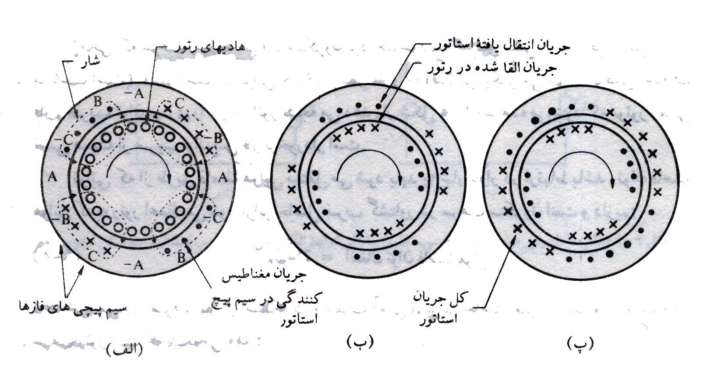

موتور القائی چهار قطبی در لحظه ای که ولتاژ فاز A بیشترین مقدار را داراست
الف) جريان مغناطيس كننده استاتوربراي ايجاد شار
ب) چگونگي انعكاس جريان هاي القاشده دررتورواستاتور
پ) توزيع كل جريان لحظه اي
براي ايجاد شار در فاصله هوائي جريان مغناطيس كنندگي بايد برقرار شود. اين جريان نسبت به ولتاژ ْ90 تأخير دارد. حركت شار در ميان هادي‌ها، در سيم‌پيچي رتور كه نظير يك قفس بسته اتصال كوتاه شده است ولتاژ القاء مي‌كند و لذا جريان ايجاد مي‌شود، به علت رفتار سلفي سيم پيچي‌ها، جريان القائي نسبت به ولتاژ تأخير خواهد داشت. اين جريان توسط ترانسفورمر و براي تعديل جريان رتور برقرار مي‌شود. تأثير متقابل جريان رتور و شار بر يكديگر گشتاوري هم جهت با ميدان دوار ايجاد مي‌كند.
براي القاي ولتاژ و در نتيجه ايجاد جريان و گشتاور در رتور، رتور بايد هميشه با سرعتي متفاوت با سرعت سنكرون گردش نمايد. سرعت رتور نسبت به سرعت سنكرون شار استاتور به عنوان لغزش شناخته مي‌شود و
با S نشان داده می شود.
سرعت رتور ـ سرعت سنكرون
$\frac{N_{s}−N_{r}}{N_{s}}$ = = S (1)
سرعت سنكرون

فرکانس جریان القا شده در رتور S برابر فرکانس استاتور می باشد یعنی:
(2) F₂=SF₁
انديس 1: براي استاتور و انديس 2 براي رتور به كار مي‌رود.
زماني كه سرعت رتور به سرعت سنكرون نزديك شود، راكتانس سلفي (كه با فركانس لغزش متناسب است) كمتر است. بنابراين، جريان از نظر فازي به ولتاژ نزديك‌تر مي‌شود. كاهش اختلاف فاز، ضريب توان بهتري را در استاتور نتيجه مي‌دهد. با توجه به خاصيت سلفي موتورهاي رتور قفسي ضريب توان اين موتورها هميشه پس فاز است.
تواني كه از طريق فاصله هوايي منتقل مي‌شود بايد با شار دوار در ارتباط باشد. توان فاصله هوائي كه به رتور اعمال مي‌شود برابر حاصل‌ضرب گشتاور در سرعت سنكرون است و داريم:
P_{ag}=TW_{syn} توان فاصله هوايي (3)
توان خروجي (با صرف نظر از اصطكاك و تلفات آهني) برابر حاصل‌ضرب گشتاور ياد شده در سرعت رتور است كه نتيجه مي‌دهد:
P_{out}=TW_{r}=T(1-S)W_{syn} توان خروجي رتور (4)
اختلاف دو توان معرف تلفات در هادي‌هاي مدار رتور است. نكته حائز اهميتي كه از روابط 4و3 حاصل مي‌شود اين است كه:
η < (1-S) راندمان (5)
اگر از مقاومت سيم‌پيچي استاتور و راكتانس نشتي آن صرفنظر شود مي‌توان شار را براي تمامي بارها ثابت و متناسب با ولتاژ اعمال شده به استاتور در نظر گرفت.
با استفاده از مقادیر مقاومت روتور در هر فاز R2 و اندوکتانس آن در هر فاز L2 که به طرف استاتور منتقل شده اند.(با اعمال مجذور نسبت تبدیل) شکل زیر شرایط الکتریکی را برای راکتانس و ولتاژ ورودی متناسب با لغزش نشان می دهد.
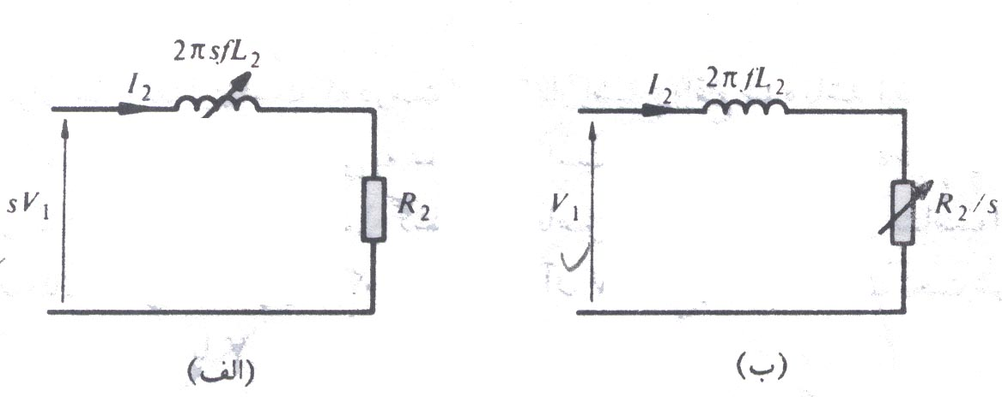

شكل الف) مدار معادل رتور موتور القايي قفسي:
1) بيانگر شرايط الكتريكي موجود
2) نشان دهنده كل توان ورودي به رتور
شكل (ب) نيز براي جريان رتور (كه I₂ نشان دهنده مقدار انتقال يافته آن است) مقداري مشابه مدار (الف) را ارائه مي‌كند. در اين شكل V₁، ولتاژ استاتور به راكتانسي كه به لغزش بستگي ندارد اعمال مي‌شود. اما مقاومت در اين مدار، با لغزش رابطه معكوس دارد.
توان ورودي به مدار در شكل (ب) معرف كل تواني است كه در فاصله هوائي منتقل مي‌شود و از اين رو I²R₂/S بيانگر مجموع توان خروجي رتور و تلفات الكتريكي I²R₂ است.
با بيان سرعت رتور W_{r} برحسب Rad/S داريم:
W_{r}=(1-S)W_{syn} (6)
از مدار معادل شكل (ب) توان ورودي به رتور برابر است با I₂²R₂/S و از رابطه 3 اين مقدار برابر است با TW_{syn} بنابراين:
$\begin{aligned}{\text{TW}}_{\text{syn}}=\frac{I_{2}^{2}R_{2}}{S} \\ =\frac{V_{1}^{2}}{(2π{\text{FL}}_{2})^{2}+(\frac{R_{2}}{S})^{2}}×\frac{R_{2}}{S}\end{aligned}$ (7)
لذا گشتاور برابر است با:
$T=\frac{{\text{SV}}_{1}^{2}R_{2}}{W_{\text{syn}}((2π{\text{FL}}_{2})^{2}+R_{2}^{2})}[N\text{.}M]$ (8)
اگر بخواهيم مشخصه گشتاور ـ سرعت يك موتور بخصوص را با اعمال منابع تغذيه مختلف با فركانس‌هاي ثابت بررسي كنيم، اثر فركانس‌هاي مختلف را بايد در نظر داشته باشيم.
در هر مدار مغناطيسي ولتاژ القائي با مقدار شار و فركانس متناسب است $(ϑ=\frac{\text{dq}}{\text{dt}})$ بنابراين براي اينكه مقدار شار را در حالت Optimum نگاه داريم بايد داشته باشيم:
ثابت ═ ولتاژ (9)
فرکانس
مقدار بهينه براي شار مقداريست كه در سمت زير مقدار اشباع واقع شده باشد زيرا در اين صورت اولاً بيشترين استفاده از مدار مغناطيسي به عمل آمده است ثانياً جريان كشيده شده از منبع براي ايجاد گشتاور كمترين مقدار ممكن است (گشتاور با حاصل‌ضرب جريان در شار متناسب است).
اگر V₁ را ولتاژ در فركانس نامي F در نظر بگيريم، در هر فركانس ديگري نظير KF ولتاژ نامي برابر KV₁ و سرعت سنكرون برابر KW_{syn} خواهد بود. لذا رابطه 8 براي گشتاور در هر فركانس ديگري به شكل زير تغيير مي‌كند:
$T=\frac{{\text{SKV}}_{1}^{2}R_{2}}{W_{\text{syn}}((2π{\text{FKL}}_{2})^{2}+R_{2}^{2})}$ (10)
اگر نسبت $\frac{2π{\text{FL}}_{2}}{R_{2}}$ را در فركانس نامي برابر 5 فرض كنيم، آن گاه منحني‌هايي به شكل زير بدست مي‌آيد، كه براي بيان رابطه گشتاور سرعت به كار مي‌آيد. مي‌توان مشاهده كرد كه شكل‌ها مشابه هستند و بيشترين مقدار گشتاور به فركانس بستگي ندارد.

فركانس اعمال شده = K

فركانس نامي

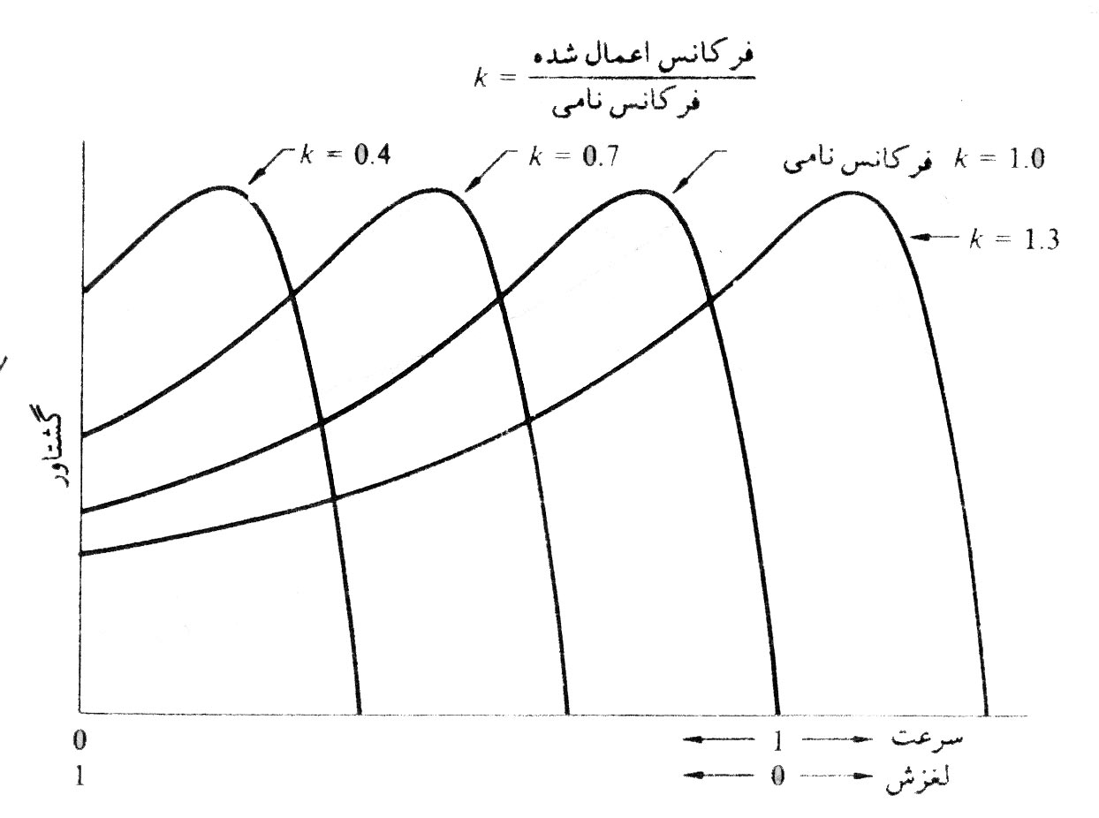

شكل 2 منحني هاي گشتاور سرعت موتور القايي در فركانسهاي مختلف
ناحيه كار موتور القائي قفسي با مختصري لغزش در سمت زير سرعت سنكرون آن واقع شده است. يكي از روش‌هاي كارآمد تنظيم سرعت تغيير در فركانس منبع است. در اين عمل نسبت ولتاژ به فركانس بايد تقريباً ثابت بماند. در سرعت‌هاي خيلي كم ولتاژ منبع بايد در عمل به قدري زياد باشد تا افت ولتاژ ناشي از امپرانس استاتور جبران شود.
جريان مورد نياز براي راه اندازي مستقيم و سريع موتور القائي، تحت فركانس ثابت، تقريباً شش برابر جريان موتور در شرايط بار كامل است. با منبعي با فركانس ثابت، تنها راه كاهش اين جريان كاهش ولتاژ است. اما اگر به ترتيبي كه بعداً شرح داده مي‌شود از يك اينورتر به عنوان محرك استفاده شود، مي‌توان راه‌اندازي را تحت فركانس‌هاي پائين صورت داد و سپس با شتاب دادن به موتور، فركانس را بالا برد. با مراجعه به شكل (منحني گشتاور سرعت) نشان مي‌دهد كه با منبعي با فركانس كم مي‌توان گشتاور راه‌اندازي بالائي حاصل كرد. هنگام راه‌اندازي با فركانس پائين راكتانس سلفي رتور كم است. لذا جريان‌هاي القاء شده در رتور از نظر فازي خيلي به ولتاژ نزديكترند. اين امر سبب مي‌شود ضمن داشتن ضريب توان بالا، گشتاور بالائي هم داشته باشيم.
در نتيجه جريان راه‌اندازي به كمترين مقدار مي‌رسد.
اگر يك موتور القائي در فركانس K برابر فركانس نامي خود راه‌اندازي شود و ولتاژ به گونه‌اي باشد كه شار فاصله هوائي را ثابت نگه دارد، از رابطه 10 گشتاور راه‌اندازي برابر خواهد بود با:
$T_{2}=\frac{{\text{KV}}_{1}^{2}R_{2}}{W_{\text{syn}}((2π{\text{FKL}}_{2})^{2}+R_{2}^{2})}[N\text{.}M]$ (11)
و جريان راه‌اندازي خواهد شد:
$I_{2}=\frac{{\text{KV}}_{1}}{((2π{\text{KFL}}_{2})^{2}+R_{2}^{2})^{12}}$ (12)
همان‌طور كه در بدست آوردن شكل (منحني گشتاور سرعت) عمل كرديم، فرض مي‌كنيم $\frac{2π{\text{FL}}_{2}}{R_{2}}=5$ ، مقادير گشتاور و جريان راه‌اندازي، براي فركانس‌هاي راه‌اندازي مختلف در شكل 3 نشان داده شده‌اند.

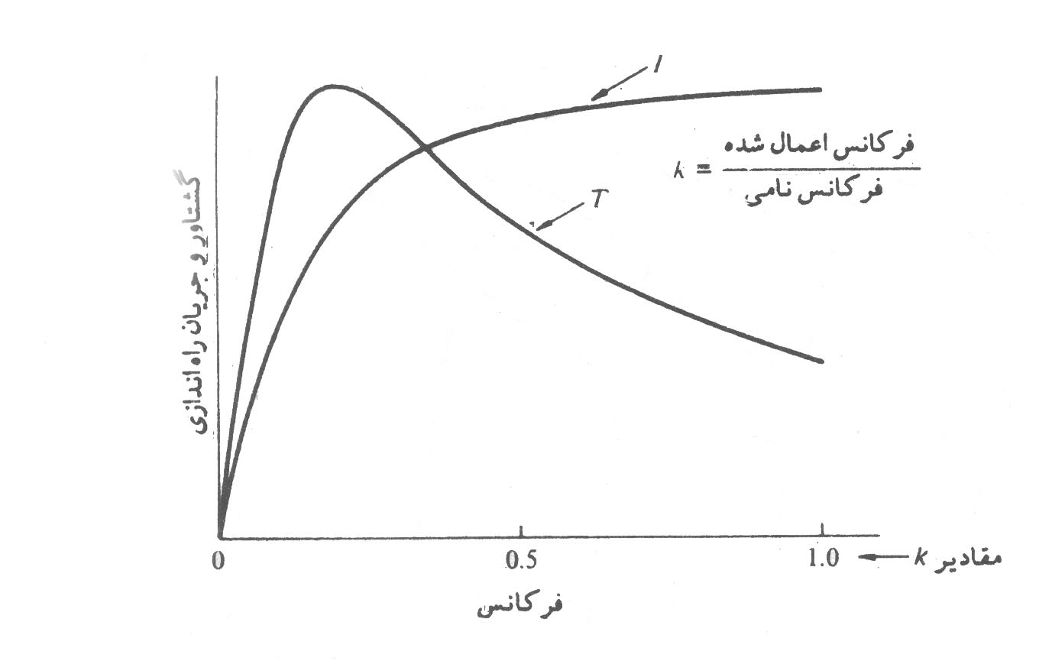

شكل 3 منحني هاي مقادير راه اندازي بر حسب فركانس درشرايطي كه شار فاصله هوايي ثابت باشد.
مشاهده مي‌شود كه از راه‌اندازي با فركانس‌هاي پائين، گشتاور ماكزيمم با جريان كم حاصل مي‌شود. اگر شرايطي را از محيط خارج ماشين القائي بر آن تحميل كنيم كه منجر به حركت آن با سرعتي بيش از سرعت سنكرون شود، جهت ولتاژ و جريان القاء شده در رتور معكوس مي‌شود.
علامت لغزش منفي شده و ماشين جرياني را با ضريب توان پيش فاز به سيستم ac باز مي‌گرداند. در اين هنگام است كه ماشين به صورت ژنراتور عمل مي‌كند، مشخصه گشتاور، مطابق شكل 4 قرينه بازتاب آئينه‌اي مشخصه موتوري است.

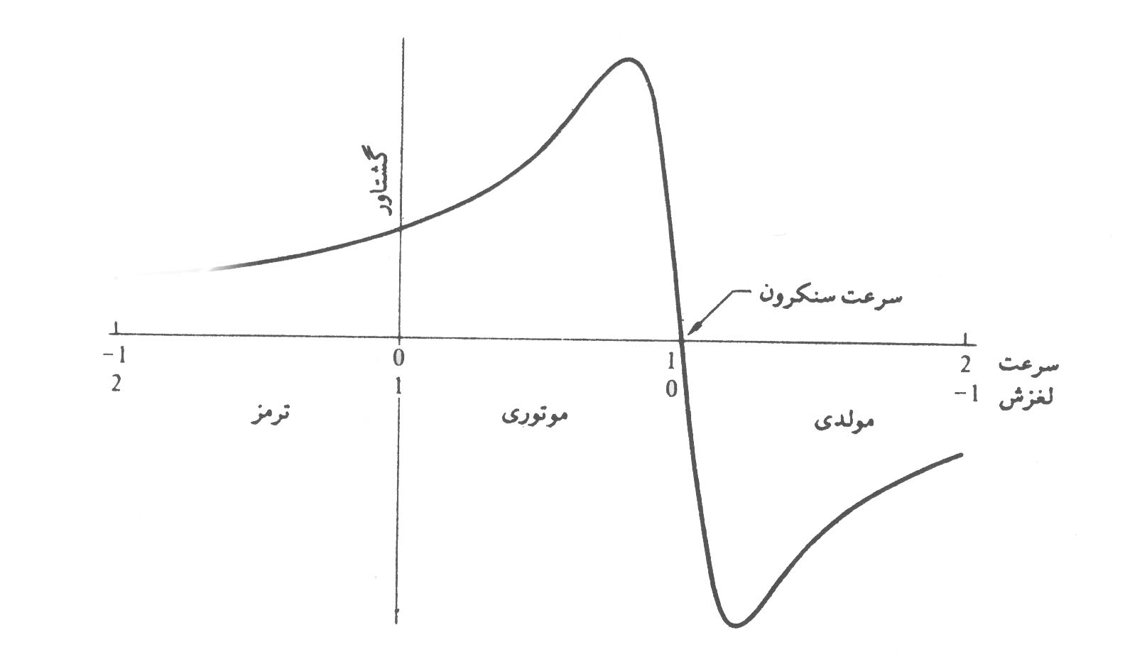

شكل 4 مشخصه كامل گشتاور- سرعت در فركانس ثابت
روابط حالت مولدي تنها با در نظر گرفتن علامت منفي براي S قابل اعمال هستند.
اگر ماشين القائي در حال كار باشد كاهش فركانس منبع باعث مي‌شود مادام كه سرعت به مقداري پائين‌تر از سرعت سنكرون جديد نرسيده است ماشين در حالت مولدي عمل نمايد. اگر جهت ميدان مغناطيسي دوار عكس شود موتور القائي در وضعيت ترمز قرار مي‌گيرد. در اين حالت ميدان ورتور در دو سوي مخالف گردش مي‌كنند، لغزش بيشتر از يك است و مشخصه نشان داده شده در شكل 4 بدست مي‌آيد. در اين روش ترمز، جريان، بيشتر از جريان راه‌اندازي است. براي معكوس نمودن جهت ميدان، هادي‌هاي مربوط به دو فاز، از سه فاز ورودي a.c ، جابه‌جا مي‌شوند. در مورد موتوري كه توسط اينورتر تغذيه مي‌شود. با تغيير ترتيب جابه‌جائي فازها مي‌توان اين عمل را انجام داد.
يكي از روش‌هايي كه براي ترمز موتور القائي موثر واقع مي‌شود در شكل الف.5 نشان داده شده است، در اين روش ارتباط موتور با سيستم a.c قطع مي‌شود و از طريق يك منبع d.c جريان به آن اعمال مي‌شود. توزيع جريان مشابه لحظه‌ايست كه در سيستم a.c يكي از فازها ماكزيمم مقدار خود را دارا باشد. در اين حالت ميدان مغناطيسي ثابت است. بنابراين لغزش با سرعت نسبت مستقيم دارد. مشخصه گشتاور ترمز در شكل ب.5 نشان داده شده است.
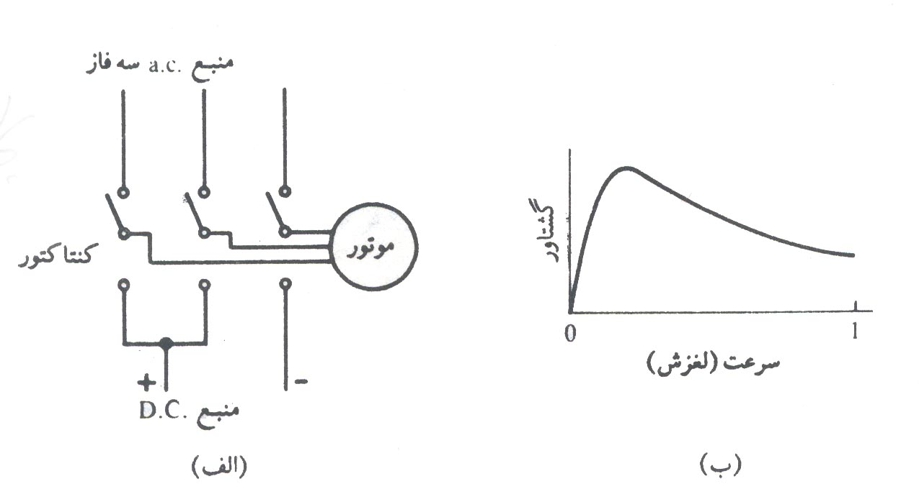

شكل 5 ترمز توسط واردكردن يك منبعdc به مدار الف)شماي مدار ب) مشخصه
در فركانس ثابت، اگر ولتاژ اعمال شده به يك موتور القائي كاهش يابد، براي ثابت نگه داشتن گشتاور، لغزش افزايش مي‌يابد. بررسي رابطه 8 نشان مي‌دهد كه گشتاور با مجذور ولتاژ متناسب است، اين امر در شكل 6 نشان داده شده است.

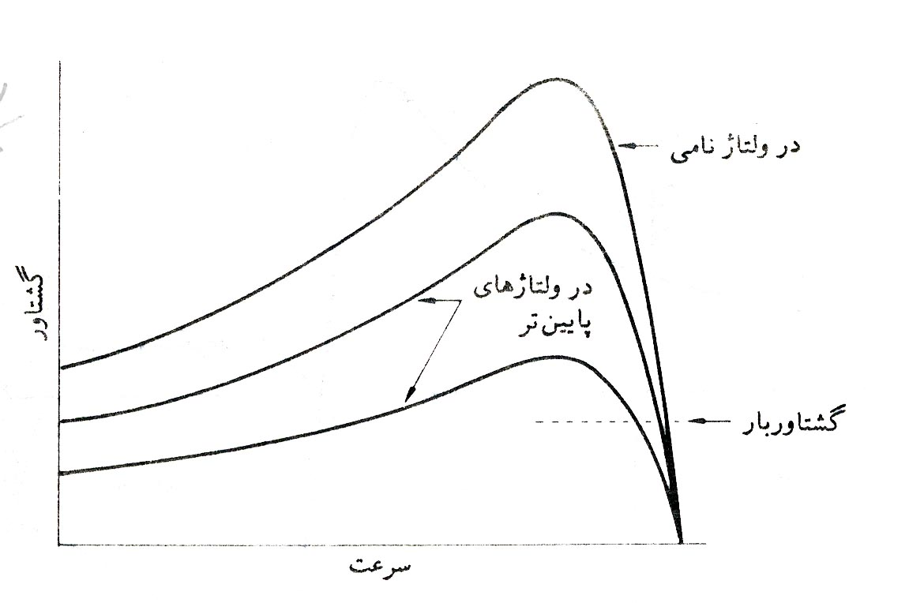

شكل 6 مشخصه گشتاور سرعت درولتاژ پايين و فركانس ثابت

مشاهده مي‌شود كه تنظيم سرعت در محدودة كوچكي با كاهش ولتاژ امكان‌پذير است. كاهش راندمان افزايش تلفات رتور كه مي‌تواند حرارت زيادي را سبب شود و كاهش گشتاور ماكزيمم از معايب اين روش هستند. مدار معادل كامل يك موتور القائي بايد شامل مقاومت سيم‌پيچي استاتور، R₁ ، راكتانس نشتي XL₁ و اجزاي مغناطيس كنندگي باشد.
چنين مدار معادلي در شكل الف.7 نشان داده شده است. شكل ب مدار معادل تقريبي را نشان مي‌دهد. در اين شكل شاخه مغناطيس كننده جابه‌جا شده و به ترمينال ورودي متصل شده است.
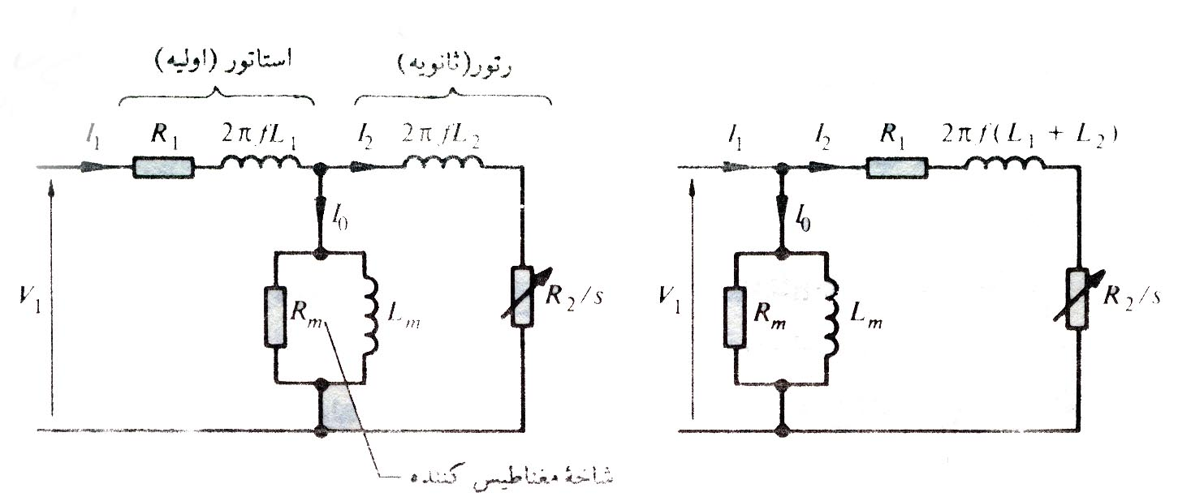

(ب) (الف)

شكل 7 مدارهاي معادل موتور القايي الف) حالتي كه شاخه مغناطيس كننده درمحل صحيح واقع شده باشند ب) مدارمعادل تقريبي
پارامترهاي مختلف در مدارهاي معادل شكل 7 خطي و داراي مقادير ثابت در نظر گرفته شده‌اند، در حالي كه در عمل وضع چنين نيست. مقادير مقاومتي به درجه حرارت وابسته هستند و مقادير a.c آن‌ها به دليل اثر پوستي، از مقادير d.c آن‌ها بيشتر است. مقادير سلف‌هاي L₁ و L₂ به وضعيت شار بستگي دارد، تحت شرايط اشباع و بارهاي سنگين اين پارامترها متغير و غيرخطي خواهند بود. همچنين اصطكاك و تلفات سيم‌پيچي‌ها كه با تغيير سرعت تغيير مي‌كند در شاخه مغناطيس كنندگي در نظر گرفته شده‌اند. تلفات مغناطيسي هم كه تابعي از لغزش و فركانس است در اين شاخه به حساب آورده شده‌اند، بهر حال، مدارهاي معادل در درك و پيش‌بيني عمل ماشين در محدوده كارش كمك زيادي مي‌كنند.

اینورتر:
مبدلهای جریان مستقیم به متناوب با نام اینورتر شناخته می شوند. وظیفه یک اینورتر تبدیل یک ولتاژ ورودی مستقیم به یک جریان ولتاژ خروجی متناوب و متقارن با دامنه و فرکانس مورد نظر است. ولتاژ خروجی می تواند در فرکانس ثابت یا متغییر، مقداری ثابت یا متغییر داشته باشد. ولتاژ خروجی را می توان با تغییر ولتاژ ورودی مستقیم و ثابت نگاه داشتن بهره اینورتر به دست آورد. از طرفی، اگر ولتاژ ورودی مستقیم ثابت بوده و قابل کنترل نباشد، می توان با تغییر بهره اینورتر، یک ولتاژ متغیر را در خروجی به دست آورد. که این عمل معمولاً به وسیله کنترل مدولاسیون پهنای (PWM) در داخل اینورتر صورت می گیرد. بهره اینورتر را می توان برابر با نسبت ولتاژ متناوب خروجی به ولتاژ مستقیم ورودی تعریف کرد.
شکل موجهای ولتاژ خروجی در اینورترهای ایده آل باید سینوسی باشد، با این حال در اینورترهای علمی این شکل موجها غیر سینوسی بوده و دارای یک سری هارمونیکهای مشخص می باشد. در کاربردهای توان متوسط و توان پایین، ولتاژهای مربعی و یا تقریباً مربعی ممکن است قابل قبول باشد ولی در کاربردهای توان بالا، به موجهای سینوسی با اعوجاج بسیار کم نیاز است. با در اختیار داشتن قطعات نیمه هادی قدرت سریع، می توان با استفاده از روش های کلیدزنی، هارمونیکهای ولتاژ خروجی را به نحو چشمگیری کاهش داد.

کاربرد اینورتر ها در صنعت:
اینورترها به طور گسترده ای در صنعت به کار می روند (مثل گرداننده های موتورهایacبا دور متغییر، گرم کنندگی القایی، منابع تغذیه کمکی و منابع تغذیه بدون وفقه). ورودی اینورتر ممکن است یک باتری، سلول زغالی، سلول خورشیدی و یا هر منبع مستقیم دیگری باشد. خروجی اینورترهای تکفاز معمولاً برابر (1) 120 ولت در فرکانس 60 هرتز (2) 220 ولت در فرکانس 50 هرتز و (3) 115 ولت در فرکانس 400 هرتز است. در سیستمهای سه فاز توان بالا، خروجیهای معمول عبارتند از(1) 380 / 220 ولت در فرکانس 50 هرتز، (2) 208 / 120 ولت در فرکانس 60 هرتز و (3) 200 / 115 ولت در فرکانس 400 هرتز.
دسته بندی اینورترها از لحاظ کارکرد:
اینورترها را می توان به دو دسته کلی تقسیم کرد: 1) اینورترهای تکفاز و 2) اینورترهای سه فاز، هر دسته، می تواند بسته به نوع کاربرد از عناصر روشن کننده و خاموش کننده کنترل شده (مثل BJT ها، MOSFET ها، IGBT ها MCTها، SIT ها و GTO ها) و یا تریستورهای با کموتاسیون اجباری استفاده کند. این اینورترها معمولاً از سیگنالهای کنترل PWM برای تولید ولتاژ خروجی متناوب استفاده می کنند. اگر ولتاژ ورودی اینورتر ثابت باشد، اینورتر به نام اینورتر تغذیه شونده با ولتاژ و در صورتی که جریان ورودی ثابت نگه داشته شود به نام اینورتر تغذیه شوند با جریان خوانده می شود و اگر ولتاژ ورودی قابل کنترل باشد، اینورتر با اتصال dc متغییر نامیده می شود.
اصول کار مدارات اینورتری:
طرز کار اینورترهای تکفاز را می توان با کمک شکل 1-1 الف شرح داد. مدار اینورتر شامل دو چاپر است. وقتی فقط ترانزیستور $Q_{1}$ برای مدت ${T_{0}}/2$ روشن می شود، ولتاژ لحظه ای بار $v_{0}$ برابر ${T_{s}}/2$ می شود. اگر ترانزیستور $Q_{2}$ به تنهایی برای مدت ${T_{0}}/2$ روشن شود. ${V_{S}}/2$ در دو سر باز ظاهر می شود. مدار منطقی را باید طوری طراحی کرد که $Q_{1}$ و $Q_{2}$ با هم روشن نشوند. شکل 1-1 ب شکل موجهای ولتاژ خروجی و جریانهای ترانزیستور برای بار مقاومتی نشان می دهد. این اینورتر به یک منبع مستقیم سه سیمه احتیاج دارد و وقتی که ترانزیستور خاموش باشد، ولتاژ معکوس روی آن به جای آنکه ${V_{S}}/2$$V_{S}$ است. این اینورتر به نام اینورتر پل نیمه خوانده می شود.
مقدار مؤثر ولتاژ را می توان از رابطه زیر به دست آورد.
(1-1) $V_{o}={\left(\frac{2}{T_{0}}\int{\frac{V_{S}^{2}}{4}\text{dt}}\right)}^{1/2}=\frac{V_{S}}{2}$
ولتاژ لحظه ای خروجی توسط سری فوریه به صورت زیر بیان می شود.
(1-2) $U_{0}=\sum_{n=1,3,5,\text{.}\text{.}\text{.}}^{∞}{\frac{2V_{S}}{nπ}\text{sin}nωt}$
که در آن $ω=2{πf}_{0}$ فرکانس ولتاژ خروجی بر حسب red/s است. به ازای n=1 رابطه 1-2 مقدار مؤثر مؤلفه اصلی را به صورت زیر به دست می دهد.
(1-3) $V_{1}=\frac{2V_{S}}{\sqrt{2}π}=0\text{.}\text{45}V_{S}$
در یک بار سلفی، جریان بار نمی تواند با تغییر ولتاژ خروجی فوراً تغییر پیدا کند. اگر $Q_{1}$ در زمان $t={T_{0}}/2$ خاموش شود، جریان بار تا زمانی که مقدار آن به صفر برسد، از طریق $D_{2}$، بار و نیمه پایینی منبع ادامه خواهد داشت. به همین ترتیب وقتی $Q_{2}$ در $t=T_{0}$ خاموش می شود، جریان بار از طریق $D_{1}$، بار و نیمه بالایی منبع مستقیم جاری می شود. هنگامی که $D_{1}$ یا $D_{2}$ هدایت می کنند، انرژی دوباره به منبع جریان مستقیم برگردانده می شود و این دیورها به نام دیود فیدبک خوانده می شوند. شکل 1-1 ج، جریان بار و فواصل هدایت قطعات را برای یک بار تماماً سلفی نشان می دهد. باید توجه داشت که برای بار تماماً سلفی، ترانزیستور تنها به مدت ${T_{0}}/2$ (یا ${\text{90}}^{∘}$) هدایت می کند. بسته به ضریب توان بار، مدت هدایت ترانزیستور از 90 تا 180 درجه تغییر خواهد کرد.
می توان به جای ترانزیستور از GTO ها و یا ترانزیستورهای دارای کموتاسیون اجباری استفاده کرد. اگر زمان خاموش شدن تریستور T_{q} باشد باید در فاصله از مدار خارج شدن تریستور اول و آتش شدن ترستور بعدی زمان حداقل T_{q} وجود داشته باشد در غیر اینصورت بین دو تریستور اتصال کوتاه رخ خواهد داد بنابراین حداکثر زمان هدایت برای یک تریستور برابر ${T_{0}}/2−t_{q}$ است. در عمل حتی تریستورها به زمان مشخصی برای روشن و خاموش شدن نیاز دارند. برای اینکه اینورتر بتواند درست عمل کند، در طراحی مدار منطقی مربوط به آن، باید این مسائل را در نظر گرفت.
برای یک بار RL جریان لحظه ای بار I₀ را می توان به صورت زیر بدست آورد .
(1-4) $i_{0}=\sum_{n=1,3,5}^{x}{\frac{2V_{S}}{nπ\sqrt{R^{2}+{\left(nωL\right)}^{2}}}\text{sin}\left(nωt−θ_{n}\right)}$
که در آن $θ_{n}={\text{tan}}^{−1}\left({nωL}/R\right)$ است. اگر $I_{\text{01}}$ مقدار مؤثر جریان اساسی بار باشد، توان اساسی خروجی (به ازای n=1) به صورت زیر خواهد بود.
(1-5) $P_{\text{ol}}=V_{1}I_{\text{01}}\text{cos}θ_{1}=I_{\text{01}}^{2}R=\frac{2\text{VS}}{\sqrt{2}π\sqrt{R^{2}{\left(\text{WL}\right)}^{2}}}$

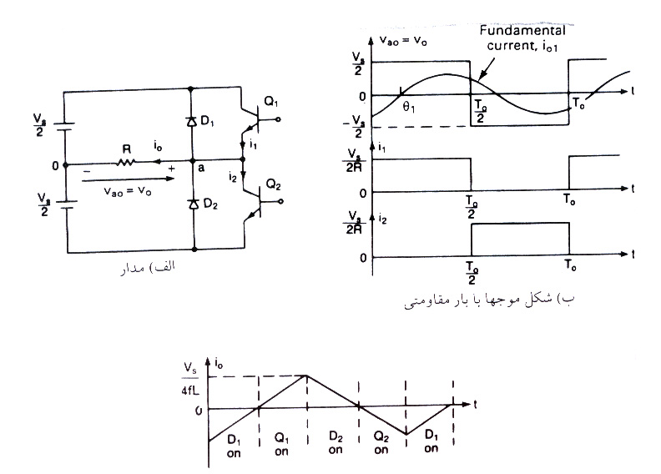

شکل 1-1 اینورتر نیمه پل تکفاز
نکته : در اکثر کاربردها ( مثل گرداننده هاي موتورهاي الکتريکي ) توان خروجي ناشي از جريان اساسي ، توان سودمند به حساب مي آيد و توان مربوط به جريانهاي هارمونيک به صورت گرما هدر رفته و دماي بار را افزايش مي دهد .
پارامترهاي کارآيي اينورتر:
خروجي اينورترهاي عملي داراي هارمونيک مي باشد و کيفيت يک اينورتر معمولا توسط پارامترهاي کارآيي زير ارزيابي مي شود .
1– ضريب هارمونيک براي هارمونيک n ام ،hf ضريب هارمونيک ( براي هارمونيک n ام ) مقياسي براي نشان دادن تاثير هر يک از هارمونيکها مي باشد و به صورت زير تعريف مي شود .
(1-6) ${\text{HF}}_{n}=\frac{V_{n}}{V_{1}}$
که در آن V₁ مقدار موثر مولفه اساسي و V_{n} مقدار موثر مولفه هارمونيک n ام است .
2 – اعوجاج هارمونيک کل THD . اين پارامتر در حقيقت مقياسي براي اندازه گيري تشابه بين يک شکل موج و مولفه اساسي آن مي باشد و به صورت زير مشخص مي شود .
(1-7) $\text{THD}=\frac{1}{V_{1}}(\sum_{n=2,3,\text{.}\text{.}\text{.}}^{∞}{} V_{n}^{2})^{1/2}$
3 – ضريب اعوجاج THD.DF مجموع هارمونيکها را نشان مي دهد ولي سطح هر يک از مولفه هاي هارمونيک را بطور جداگانــــه مشخص
نمیکند. اگر در خروجي اينورترها يک فيلتر قرار داده شود هارمونيکهاي مراتب بالاتر به نحو موثرتري تضعيف مي شوند . بنابر اين آگاهي در مورد فرکانس و دامنه هر هارمونيک حائز اهميت است . ضريب اعوجاج مقدار اعوجاج هارمونيکي را که پس از اعمال يک تضعيف درجه دو روي هارمونيکها ( يعني تقسيم آنها بر n² ) روي يک شکل موج مشخص باقي مي ماند مشخص مي کند . بنابر اين DF معياري موثر بودن کاهش هارمونيکهاي ناخواسته است ، بي آنکه لازم باشد مقادير فيلتر با درجه دو را مشخص کنيم و به اين صورت تعريف مي شود .
(1-8) $\text{DF}=\frac{1}{V_{1}}{\left[\sum_{n=2,3,\text{.}\text{.}\text{.}}^{∞}{} {\left(\frac{V_{n}}{V_{1}n^{2}}\right)}^{2}\right]}^{\frac{1}{2}}$
ضريب اعوجاج يک مولفه هارمونيک منفرد ( يا n ام ) به صورت زير تعريف مي شود .
(1-9) ${\text{DF}}_{n}=\frac{V_{n}}{V_{1}n^{2}}$
4 – هارمونيک پايين ترين مرتبه LOH . هارمونيک پايين ترين مرتبه هارمونيکي است که نزديک ترين فرکانس را به مولفه اساسي دارا بوده و دامنه آن بيش از 3% دامنه مولفه اساسي باشد .
اصول کار انيورترهاي پل تکفاز:
در شکل 1-2 الف يک اينورتر تکفاز ، که شامل چهار چاپر است نشان داده شده است . وقتي که ترانزيستورهاي Q₁ و Q₂ بطور همزمان روشن مي شوند ولتاژ ورودي V_{s} روي بار ظاهر مي شود . اگر در همين زمان ترانزيستوهاي Q₃ و Q₄ هم روشن شوند ولتاژ روي بار معکوس شده و برابر –V_{s} مي شود .
شکل موجهاي ولتاژ خروجي در شکل 1-2 ب نشان داده شده است .
مقدار موثر ولتاژ خروجي از رابطه زير به دست مي آيد.
(1-10) $V_{0}={\left(\frac{2}{T_{0}}\int{V_{s}^{2}\text{dt}}\right)}^{1/2}=V_{s}$
مي توان رابطه 1-2 را به صورت يک سري فوريه بسط داد و ولتاژ خروجي لحظه اي را به شکل زير بدست آورد .
(1-11) $υ_{0}=\sum_{n=1,3,5,\text{.}\text{.}\text{.}}^{∞}{}\frac{4V_{s}}{nπ} \text{Sin} nω t$
به ازاي n=1 رابطه (1-11) مقدار موثر مولفه اساسي را به صورت زير بدست مي دهد.
(1-12) $V_{1}=\frac{4V_{S}}{\sqrt{2}π}=0\text{.}\text{90}V_{S}$
با استفاده از رابطه 1-4، جریان لحظه ای بار $i_{0}$، برای یک بار RL برابر می شود با
(1-13) $i_{0}=\sum_{n=1,3,5}^{∞}{\frac{4V_{S}}{nπ\sqrt{R^{2}+{\left(nωL\right)}^{2}}}\text{sin}\left(nωt−θ_{n}\right)}$
که در آن $θ_{n}={\text{tan}}^{−1}\left({nωL}/R\right)$ است.
هنگامی که دیودهای $D_{1}$ و $D_{2}$ هدایت می کنند، انرژی دوباره به منبع جریان مستقیم برگردانده می شود. این دیودها به نام دیودهای فیدبک خوانده می شوند. شکل( 1-1) ج شکل موجهای جریان را برای یک بار سلفی نشان می دهد.
نکته: پیک ولتاژ سد کننده معکوس و کیفیت ولتاژ خروجی اینورترهای تمام پل و نیمه پل مشابه هم است. اما توان خروجی در اینورترهای تمام پل چهار برابر و مؤلفه اساسی ولتاژ خروچی دو برابر مقدار ان در اینورترهای نیمه پل می باشد.
اصول کار اينورترهاي سه فاز:
اينورترهاي سه فاز معمولا در کاربردهاي توان بالا بکار مي روند . سه اينورتر تکفاز نيمه پل و يا تمام پل را مي توان همانطور که در شکل 1-3 الف نشان داده شده بطور موازي به هم متصل کرد تا يک اينورتر سه فاز تشکيل شود . براي بدست آوردن ولتاژهاي سه فاز بالانس (اصلي) ، مي بايست سيگنالهاي آتش اينورترهاي تکفاز را نسبت به هم ${}^{∘}$120 درجه تاخير داده و يا جلو انداخت . سيم پيچ هاي اوليه ترانسفورماتورها بايد از هم ايزوله باشند ولي سيم پيچي هاي ثانويه را مي توان به صورت ستاره و يا مثلث متصل کرد . معمولا براي حذف هارمونيکهاي مضرب سه (n=3,6,9,…) که در ولتاژ خروجي ظاهر مي شوند ، ثانويه ترانسفورماتور را به صورت Y متصل مي کنند . آرايش مداري در شکل 1-3 ب نشان داده شده است . براي اين ارايش به سه ترانسفورماتور تکفاز ، 12 ترانزيستور و 12 ديود مورد نياز مي باشد . اگر دامنه و فاز ولتاژهاي خروجي اينورترهاي تکفاز کاملا بالانس نباشد ولتاژ خروجي سه فاز هم بالانس نخواهد بود .

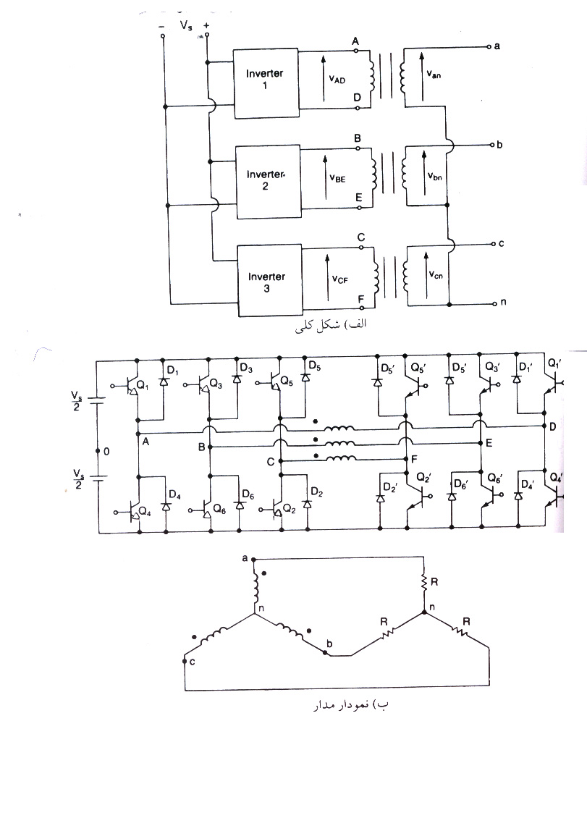

خروجي سه فاز را مي توان همانطور که در شکل 1-4 الف نشان داده شده از ترکيب شش ترانزيستور و شش ديود بدست آورد . دو نوع سيگنال کنترلي را مي توان به ترانزيستورها اعمال کرد . هدايت 180 درجه و هدايت 120 درجه

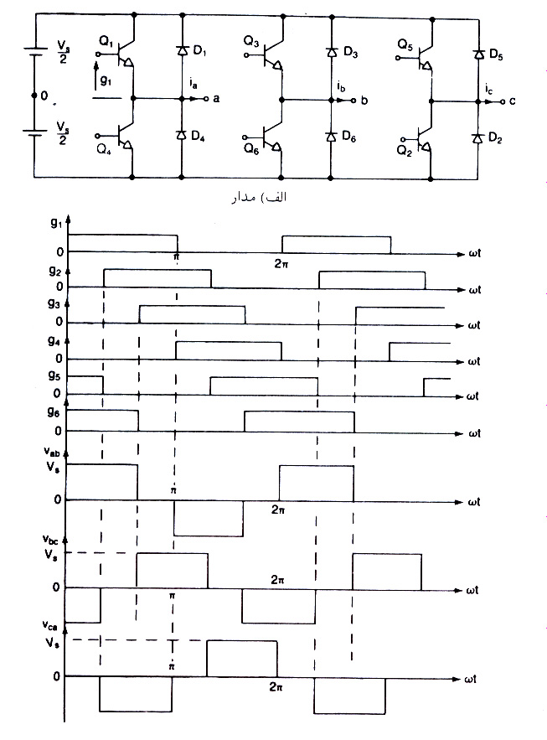

شکل 1-4- اینورتر پل سه فاز
هدايت 180 درجه:
هر ترانزيستور براي 180 درجه هدايت مي کند . در هر لحظه سه ترانزيستور روشن مي باشد . هنگامي که ترانزيستور Q₁ روشن مي شود ، ترمينال a به سر مثبت ولتاژ dc ورودي وصل مي گردد. وقتي که ترانزيستور Q₄ روشن مي شود ، ترمينال a به سر منفي منبع dc متصل مي گردد . در هر سيکل شش حالت کاري وجود دارد و زمان هر حالت 60 درجه است . ترانزيستورها به ترتيب روشن شدنشان شماره گذاري شده اند ( براي مثال 123 ، 234،345، 456، 561 ، 612) سيگنالهاي آتش که در شکل 1-4 ب نشان داده شده اند براي بدست آوردن ولتاژ سه فاز بالانس نسبت به يکديگر 60 درجه جابجا شده اند .
بار ممکن است به صورت ستاره و يا مثلث وصل شده باشد براي باري که به صورت مثلث وصل شده باشد ، جريانهاي فاز را ميتوان مستقيما از ولتاژهاي خط به خط بدست آورد . با مشخص شدن جريانهاي فاز ، ميتوان جريانهاي خط را تعيين کرد . اگر بار به صورت ستاره Y وصل شده باشد ، براي پيدا کردن جريانهاي خط ( يا فاز ) بايد ولتاژهاي خط به صفر را بدست آورد . در يک نيم سيکل سه حالت کاري وجود دارد.
اگر بارها مقاومتي باشد ديودهاي دو سر ترانزيستورها کاري انجام نمي دهد. اگر بار سلفي باشد جريان در هر بازوي اينورتر نسبت به ولتاژ تاخير پيدا مي کند . هنگامي که ترانزيستور Q₄ در شکل 1-4 خاموش است ، تنها مسير ، براي عبور جريان منفي خط i_{a} از طريق ديود D₁ است . بنابر اين ترمينال a بار تا وقتي که جريان بار در لحظه t=t₁ قطبيت خود را تغيير مي دهد . از طريق D₁ به منبع dc وصل مي باشد . در طول دوره 0<t<t₁ ، ترانزيستور Q₁ هدايت نمي کند . بطور مشابه ترانزيستور Q₄ تنها در لحظه t=t₂ شروع به هدايت مي کند . از آنجا که مدت هدايت ترانزيستورها و ديودها به ضريب توان بار بستگي دارد ترانزيستورها را بايد بطور مداوم آتش کرد.
براي بار با اتصال ستاره ولتاژ فاز برابر $v_{\text{an}}={v_{\text{ab}}}/{\sqrt{3}}$ با يک تاخير 30 درجه است . جريان خط i_{a} براي يک بار RL برابر خواهد بود با
(1-14) $i_{a}=\sum_{n=1,3,5,\text{.}\text{.}\text{.}}^{∞}{\left[\frac{4V_{s}}{\sqrt{3}nπ\sqrt{R^{2}+(nωL)^{2}}}\text{cos}\text{.}\frac{nπ}{6}\right]} \text{Sin} (nω t−θ_{n})$
که در آن $θ_{n}={\text{tan}}^{−1}({nωL}/R)$ است .

هدایت 120 درجه:
در این نوع کنترل هر ترانزیستور 120 درجه هدایت می کند. در هر لحظه فقط دو ترانزیستور روشن هستند سیگنال های آتش در شکل 1-5 نشان داده شده اند. به ترتیب هدایت ترانزیستورها 61، 12، 21، 34، 45، 56، 61 است.
ولتاژخط a به b برابر $v_{\text{ab}}=\sqrt{3}v_{\text{an}}$ با 30 درجه تقدم فاز است . بين خاموش شدن Q₁ تا روشن شدن Q₄، $π/6$ تاخير وجود دارد. بنابر اين منبع dc از طريق ترانزيستور بالايي و پاييني اتصال کوتاه نمي شود . در هر حظه دو ترمينال بار به منبع dc وصل بوده و ترمينال سوم باز مي باشد . پتانسيل اين ترمينال باز به مشخصات بار بستگي دارد و غير قابل پيش بيني است . از آنجا که هر ترانزيستور براي 120 درجه هدايت مي کند تحت شرايط يکسان بار ترانزيستوها نسبت به هدايت 180 درجه مدت کمتري بکار گرفته مي شوند.
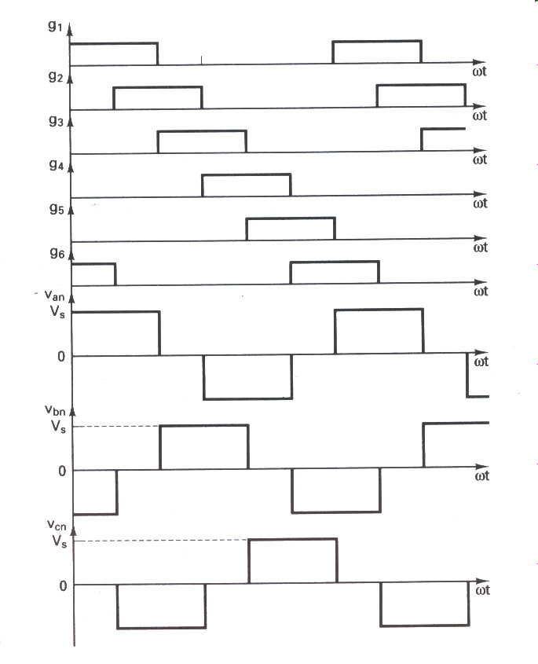

شکل 1-5- سیگنالهای آتش برای هدایت 120 درجه
روشهاي کنترل ولتاژ اينورترهاي تکفاز و سه فاز:
در بسياري از کاربردهاي صنعتي اغلب لازم است که ولتاژ خروجي اينورترها براي (1) غلبه بر تغييرات ولتاژ dc ورودي ،(2) براي تنظيم ولتاژ اينورترها و (3) براي برآورده کردن احتياجات دائمي کنترل ولتاژ / فرکانس ، کنترل شود . روشهاي مختلفي براي تغيير دادن بهره اينورتر وجود دارد. موثرترين روش براي کنترل بهره ( و ولتاژ خروجي ) بکارگيري کنترل مدولاسيون پهناي پالس (PWM) در داخل اينورترها است . روشهاي رايج عبارتند از :
1 – مدولاسيون پهناي پالس منفرد
2 – مدولاسيون پهناي پالس چندگانه
3 – مدولاسيون پهناي پالس سينوسي
4 – مدولاسيون پهناي پالس سينوسي بهبود يافته
5 – کنترل جابجايي فاز
و يک اينورتر سه فاز را مي توان به صورت سه اينورتر تک فاز که خروجي هر يک به اندازه 120 درجه شيفت داده شده است در نظر گرفت.
روشهاي مدولاسيون پيشرفته:
روش SPWM که بيشترين کاربرد را دارد داراي يک ايرادهايي است
( از جمله ولتاژ خروجي اصلي کم ).
روشهاي ديگري که کارآيي بهتري را ارائه مي کنند عبارتند از :
1 – مدولاسيون ذوزنقه اي
2 – مدولاسيون پلکاني
3 – مدولاسيون پله اي
4 – مدولاسيون تزريق هارمونيک
5 – مدولاسيون دلتا
اينورتر پل تکفاز:
مدار اصلي اينورتر پل تکفاز بدون عناصر کموتاسيون کننده در شکل الف 1-6 نشان داده شده است . با توجه به شکل 1-6 ديده مي شود که با آتش شدن تريستور مکمل T₄ تريستور T₁ خاموش مي گردد. اگر همان گونه که نشان داده شده بار سلفي باشد جريان بار بلافاصله معکوس نمي شود. بنابر اين وقتي که کموتاسيون کامل مي گردد هدايت تريستور T₄ قطع مي گردد و جريان بار به ديود D₄ منتقل مي گردد. پريود کموتاسيون نسبت به پريود فرکانس بار اينورتر خيلي کوتاه مي باشد.
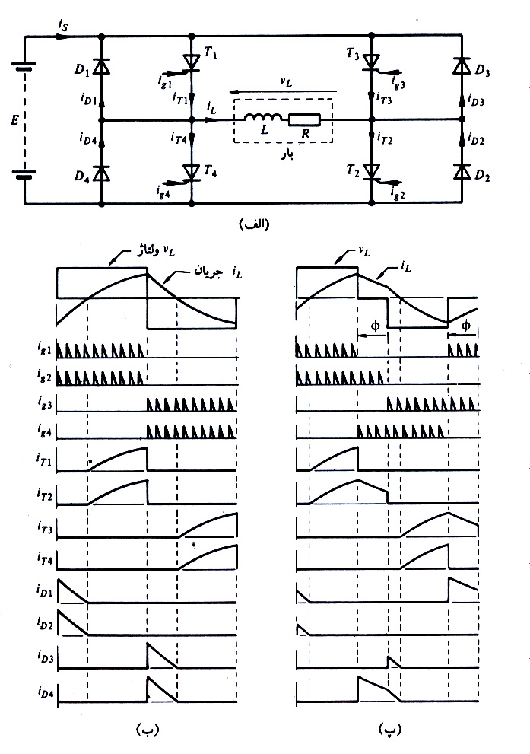

شکل 1-6- مدار اصلی اینورتر پل
تکفاز الف) مدارب) موج خروجی
مربعی شکل پ) خروجی شبه مربعی
اگر بار در شكل ب 1-6 مقاومتي خالص باشد آتش كردن متناوب تريستورهاي $T_{1}T_{2}$ و $T_{3}T_{4}$ منبع d.c را متناوبا در دو سر بار قرار مي دهد و موج مربعي بدست مي آيد . به هر حال با يك بار سلفي شكل موج جريان تاخير مي يابد اگر چه ولتاژ هنوز به صورت موج مربعي
مي باشد.
توليد ولتاژ بار به صورت موج مربعي با يك بار سلفي در شكل موجهاي شكل ب 1-6 نشان داده شده است . تريستور به وسيله يك رشته پالس پيوسته كه طي ${}^{∘}$180 درجه از ولتاژ خروجي اينورتر به گيت اعمال مي گردد آتش مي شود . با توجه به انتهاي نيم سيكل مثبت مشخص مي شود كه جريان بار مثبت بوده و به طور نمايي افزايش مي يابد . به هر حال وقتي كه تريستور و $T_{3}$ و $T_{4}$ براي خاموش كردن تريستورهاي $T_{1}$ و $T_{4}$ آتش مي شوند ولتا ژ بار معكوس مي شود ولي جراين بار بدون تغيير مي ماند . تنها مسیر براي جريان بار از طريق ديودهاي $D_{3}$ و $D_{4}$ مي باشد كه منبع d.c را به بار متصل می نماید و ولتاژ معکوس شده و تا زمانی که جریان به صفر برسد انرژی ذخیره شده دوباره به منبع برگردانده می شود . وقتي كه جريان بار قطع مي شود تريستورهاي $T_{3}$ و $T_{4}$ مي توانند هدايت كنند . حال جريان بار به صورت نمايي افزايش مي يابد . چون در لحظه اي كه جريان بار صفر مي شود تريستورها نياز به آتش مجدد دارند يك رشته از پالسهاي آتش براي گيتها نياز مي باشد چرا كه امكان صفر شدن جريان در هر زماني از نيم سيكل وجود دارد.
كنترل ولتاژ را مي توان با ايجاد پريودهاي صفر در موج مربعي از يك منبع DC با سطح ولتاژ ثابت به دست آورد . شكل موج حاصل به صورت موج شبه مربعي مي باشد كه در شكل پ 1-6 نشان داده شده است . موج شبه مربعي را مي توان با جلو بردن زاويه آتش جفت تريستورهاي مكمل$T_{1}T_{4}$ نسبت به تريستورهاي $T_{2}T_{3}$ توليد نمود . در شكل پ 1-6 اين جلو افتادگي با زاويه $φ$ نشان داده شده است . يعني رشته پالس آتش تريستور ($T_{1}$ و $T_{4}$) به اندازه $φ$ درجه قبل از رشته پالس مربوط به تريستور $T_{2}$ (و $T_{3}$) شروع مي شود .
در شكل موج ولتاژ بار شكل پ 1-6 لحظه اي را در نظر بگيريد. كه تريستور $T_{4}$ براي خاموش كردن تريستور $T_{1}$ آتش شده است . جريان بار به ديود $D_{4}$ منتقل مي شود اما چون تريستور $T_{2}$ هنوز روشن است جريان بار در مسير $D_{4}$ و $T_{2}$ جاري مي شود . بار به طور موثر اتصال كوتاه مي گردد و ولتاژ بار صفر مي شود . حال وقتي كه تريستور $T_{3}$ براي خاموش كردن$T_{2}$ آتش شود ، تنها مسير جريان بار از طريق ديود$D_{3}$مي باشد و منبع d.c در جهت منفي به بار متصل مي شود و تريستورهاي $T_{3}$ و $T_{4}$ بلافاصله بعد از صفر شدن جريان بار هدايت را به عهده مي گيرند . در نتيجه شكل موجهاي جریان تريستورها (و ديودها ) يكسان نمي باشند .
همان گونه كه در شكل 1-7 نشان داده شده است روش ديگر توليد موج شبه مربعي با پهناي قابل كنترل تركيب (جمع) خروجيهاي مربعي شكل دو اينورتر كه نسبت به هم شيفت داده شده اند مي باشد . با شيفت دادن اينورتر 2 به اندازه $φ$ نسبت به اينورتر 1 شکل موج تركيبي در خروجي داراي پريودهاي صفري با طول$φ$مي باشد . سطح ولتاژ موج شبه مربعي با پهناي ثابت را مي توان به وسيله كاهش ولتاژ منبع d.c كنترل نمود .
همان گونه كه در شكل 1-8 نشان داده شده است روش ديگر كنترل ولتاژ شكاف دار كردن شكل موج مربعي مي باشد . تريستورهاي مدار اينورتر به طور متناوب روشن و خاموش مي شوند تا پريودهاي صفر با طول يكسان ايجاد شود . منبع d.c با سطح ولتاژ ثابت E مي باشد.
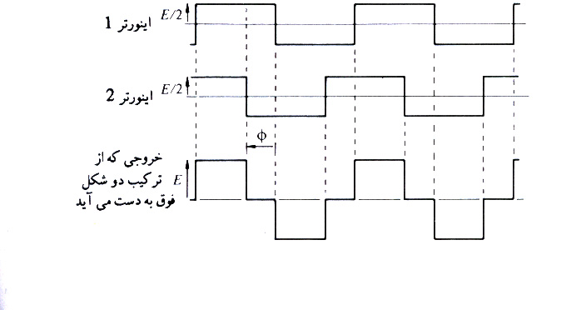

شکل 1-7- ترکیب خروجی دو اینورتر با اختلاف فاز و تولید موج شبه مربعی
يك راه بهبود شكل موج شكاف دار مانند شكل 1-9 تغيير پريودهاي روشن و خاموش بودن وسيله است به گونه اي كه در نوك موج پريود روشن بودن طولاني تر باشد . اين شكل كنترل مدولاسيون پهناي پالس ناميده ميشود و مي توان مشاهده نمود كه سطح هر پالس تقريبا مانند سطح زير شكل موج سينوسي بين نقاط وسطي مجاور در پريودهاي خاموشي وسيله است . هارمونيكهاي مرتبه پايين موجود در شكل موج مدوله شده پهناي پالسي بسيار كمتر از شكل موجهاي ديگر است .
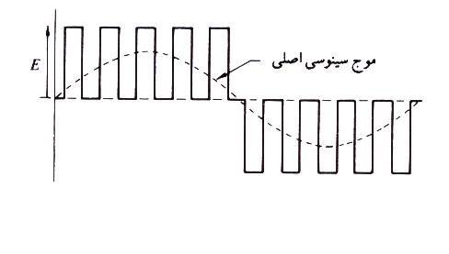

شکل1-8- اینورتر با کنترل جهت تولید شکل موجهای شکاف دار
براي تعيين لحظات آتش مورد نياز جهت ساخت صحيح موج مدوله شده پهناي پالسي يكي از روشهاي مورد استفاده توليد يك موج سينوسي مرجع با فركانس مطلوب در مدار كنترل و سپس مقايسه اين موج سينوسي با موج مثلثي مانند شكل 1-10 مي باشد. محل تقاطع دو موج لحظات آتش را تعيين مي كند. شكل الف 1-10 مقدار ماكزيمم خروجي را نشان مي دهد و با كاهش دامنه موج سينوسي مرجع به نصف مقدار آن مانند شكل ب 1-10 دامنه خروجي نصف مي شود . شكل پ 1-10 نشان مي دهد كه چگونه با كاهش فركانس موج سينوسي مرجع تعداد پالسهاي موجود در هر نيم سيكل افزايش مي يابد.تعداد پالس هاي زياد در يك سيكل خروجي منجر به افزايش بيشتر تعداد هارمونيكهاي مرتبه بالا مي شود اما اين هارمونيكها بسيار ساده تر از
هارمونيكهاي مرتبه پايين فيلتر مي شوند . يك بار سلفي هارمونيكهاي شكل موج جريان را شديدا تضعيف مي كند .
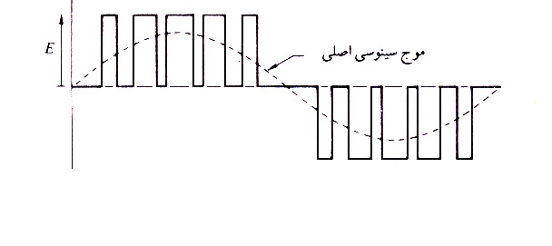

شکل 1-9- اینورتر کنترل شده جهت تولید شکل موج مدوله شده پهنای پالسی

با روشي متفاوت با روش كنترل مدولاسيون پهناي پالس كه در بالا شرح داده شده است مي توان اينورتر ( شكل 1-6) را همواره با آتش كردن تريستورهاي $T_{1}$ و $T_{2}$ به عنوان يك زوج و تريستورهاي $T_{3}$ و $T_{4}$ به عنوان زوج ديگر منبع را به بار متصل نمود . به اين ترتيب پريودهاي صفر حذف مي شود . از اين طريق موج مدوله شده با مدولاسيون پهناي پالس نشان داده شده در شكل 1-11 كه طي نيم سيكل خروجي داراي پريودهاي معكوس كوچكي مي باشد توليد شده است . براي تعيين لحظات اتش تريستورها موج مثلثي با فركانس بالا توسط موج سينوسي مرجع مدوله شده است .
در اين جا موج مثلثي مانند شكل 1-10 داراي مقدار d.c نمي باشد.
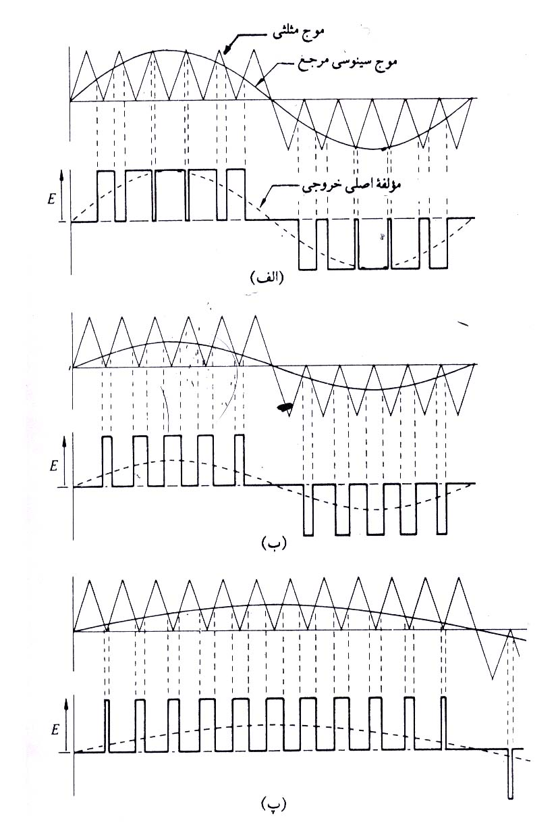

شکل 1-10 تعیین لحظات آتش برای موج مدوله شده با مدولاسیون پهنای پالس الف) در ماکزیمم ولتاژ خروجی ب) نصف ماکزیمم پ) نصف ولتاژ و نصف فرکانس

تعداد زياد كموتاسيون در هر سيكل در شكل موجهاي شكاف دار و مدوله شده پهناي پالسي منجر به تلفات كموتاسيون بسيار زياد در تريستورهاي اينورتر مي شود . در انتخاب بين اينورتر با موج شبه مربعي و مدوله شده پهناي پالسي بايد قيمت مدار كنترل تلفات سوئيچ در يكي و هارمونيكهاي مرتبه پائين بيشتر در ديگري را در نظر گرفت .
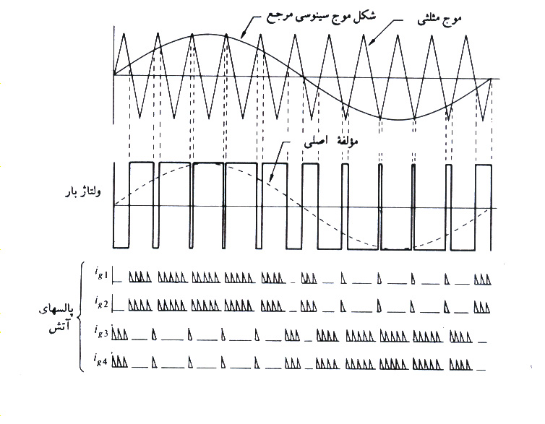

شکل 1-11- مدولاسیون پهنای پالس با تناوب منبع
روشي كه مانع كموتاسيون هاي بيش از حد در سيكل خروجي شده ولي باعث كاهش هارمونيكهاي مرتبه پائين مي شود در شكل 1-12 نشان داده شده است . با معكوس كردن ولتاژ خروجي براي فاصله زماني كوتاه در هر نيم سيكل و در زواياي خاص حذف دو هارمونيك مانند هارمونيك سوم و پنجم ممكن مي باشد . با يك منبع d.c ثابت با تركيب دوشكل موج مانند شكل 1-12 با اختلاف فاز و با اصول نشان داده شده در شكل 1-11 مي توان سطح اين ولتاژ خروجي را كنترل نمود.
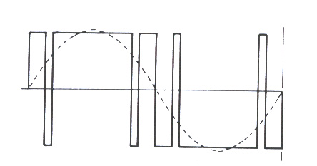

شکل 1-12- کاهش هارمونیک مرتبه پایین
اينورتر پل سه فاز:
مدار اصلي اينورتر پل سه فاز در شكل 1-13 نشان داده شده است .
مانند مدار يكسو كننده پل سه فاز اينورتر را مي توان به گونه اي كنترل نمود كه به مدت 120 درجه سانتي گراد از سيكل خروجي هدايت نمايد. شكل موجهاي مربوط به مدار مرجع شكل 1-13 با بار مقاومتي خالص در شكل 1-14 نشان داده دشه است . در اينجا فرض شده است كه در انتهاي پريود 120 درجه سانتي گراد مدار كموتاسيون براي خاموش كردن تريستور مناسب شروع به كار مي نمايد.
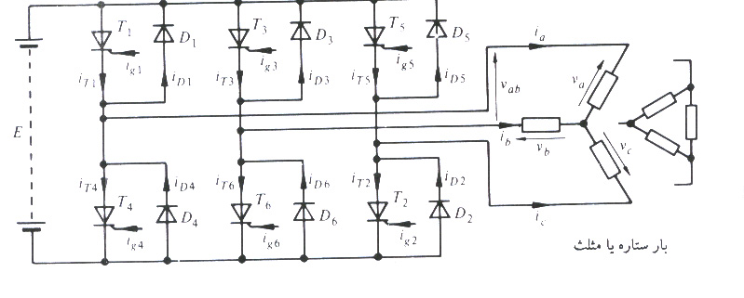

شکل 1-13-
مدار اصلی
اینورتر سه فاز
شكل موجهاي شكل ب 1-14 نشان مي دهد كه جريانهاي بار به صورت موج شبه مربعي مي باشد و هر تريستور جريان بار را به مدت يك سوم سيكل هدايت مي نمايد . با توجه به شكل الف 1-14 تريستورها را به عنوان كليد در نظر مي گيريم. منبع d.c در شش مرحله سوئيچ شده است تا خروجي سه فاز حاصل آيد . فركانسي كه تريستورها سوئيچ مي شود فركانس بار را تعيين مي كند . اگر بار مقداري سلفي باشد شكل موج پله اي ولتاژ خط تغيير خواهد يافت زيرا انتقال جريان باربه ديودها باعث مي شود كه كليدها ( نشان داده شده در شكل الف 1-14) براي مدتي بيش از 120 درجه بسته بمانند.

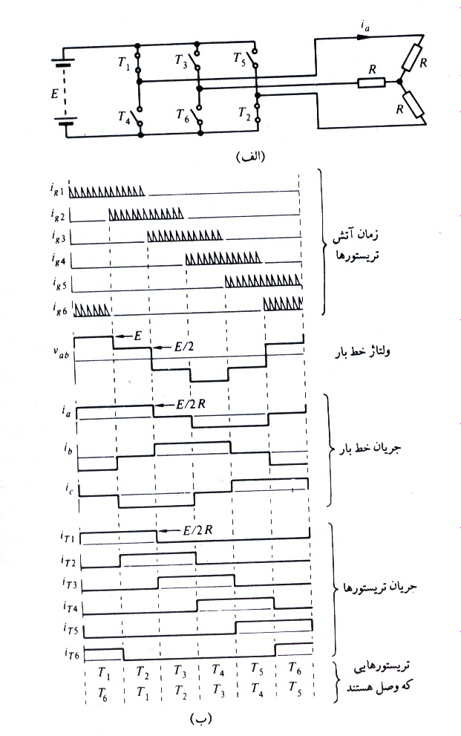

شکل 1-14- اینوتر پل سه فاز
با بار مقاومتی و زاویه آتش
120 درجه آلف) نمایش
ترتیب کلیدزنی ،تریستورهای
T₁ وT₂ روشن هستند
ب) شکل موجها
معمولا اينورتر به گونه اي كار مي كند كه هر تريستور بتواند بيش از 180 درجه هدايت كند . در اين حالت منبع d.c توسط يك تريستور در يك طرف و دو تريستور در دو طرف به بار متصل مي شود .
شكل موجهاي شكل 1-15 هدايت 120 درجه را نشان مي دهد . ولتاژ خط به صورت موج شبه مربعي مي باشد . جريان بار پله اي مي باشد و هر تريستور به مدت 180 درجه هدايت مي كند .

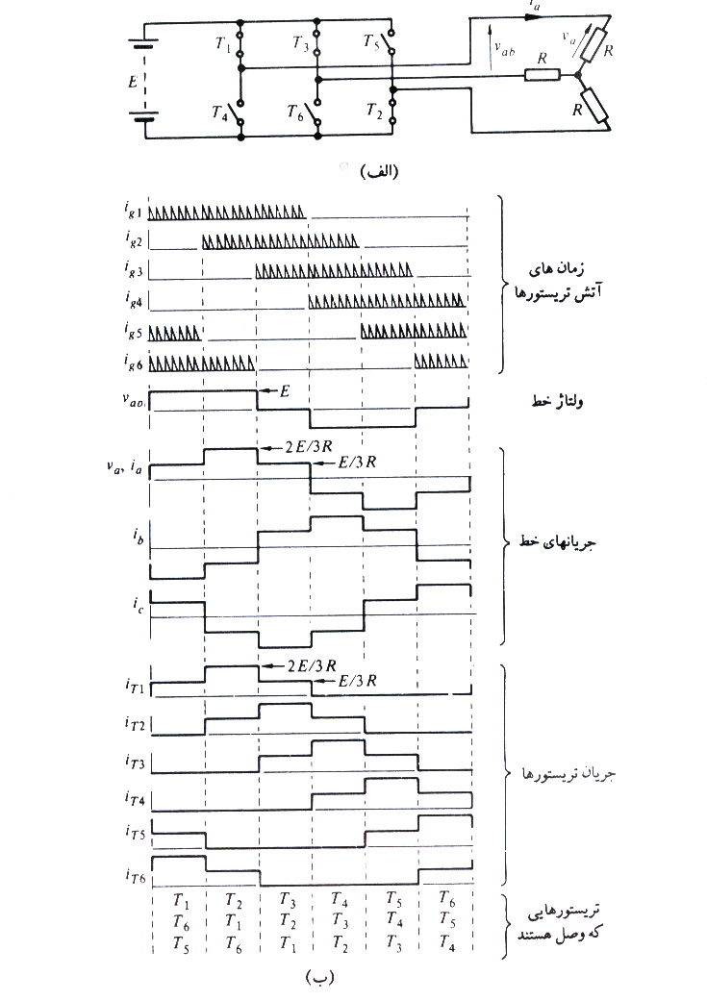

شکل 1-15- اینورتر
پل سه فاز با زاویه آتش
180 درجه و بار
مقاومتی الف) نمایش
ترکیب کلیدزنی ،تریستور
های T₁ وT₂وT₃ روشن
می باشند ب) شکل
موجها
اگر باري كه توسط اينورتر تغذيه مي شود سلفي باشد همان گونه كه در شكل 1-16 نشان داده شده است جريان در هر شاخه از بار نسبت به ولتاژ تاخير فاز دارد . وقتي كه تريستور $T_{1}$ آتش مي شود تريستور $T_{4}$ خاموش مي شود اما چون جريان بار نمي تواند معكوس گردد تنها مسير اين جريان از ميان ديود $D_{1}$ مي باشد ( شكل 1-13 را نگاه كنيد) بنابر اين فاز بار به سر مثبت منبع d.c متصل شده است اما تا لحظه $t_{1}$ كه جريان بار معكوس مي شود تريستور $T_{1}$ نمي تواند هدايت را به عهده بگيرد . بحث مشابهي در مورد نيم سيكل معكوس در لحظه $t_{2}$ به كار مي رود .
شكل 1-14 اينورتر پل سه فاز با بار مقاومتي و زاويه آتش ${}^{∘}$120 درجه الف ) نمايش ترتيب كليد زني ، تريستورهاي $T_{1}$ و $T_{2}$ روشن هستند ب ) شكل موجها
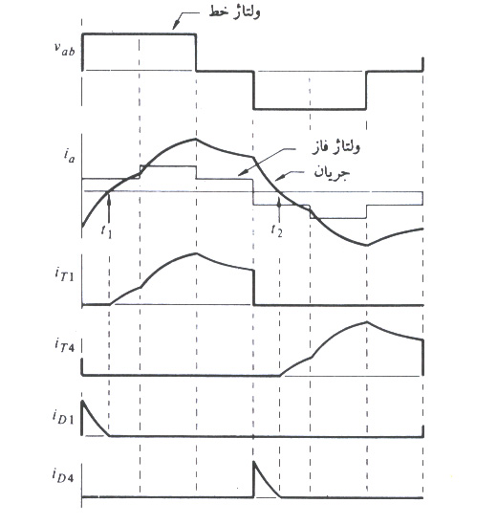

شكل 1-16 شكل موجها
براي آتش 180 درجه و
بار سلفي
کنترل ولتاژ اينورتر پل سه فاز را مي توان با جمع نمودن خروجيهاي دو اينورتر تکفازي که نسبت به هم تاخير دارند انجام داد . براي دستيابي به خروجي سه فاز خروجيهاي سه مدار از اين نوع توسط ترانسفورمرها به هم متصل مي نماييم.
روش مدولاسيون پهناي پالس را مي توان همان گونه که در شکل 1-18 نشان داده شده است به کاربرد ( براي مدار مرجع شکل 1-13) به گونه اي که براي تعيين لحظات آتش هر تريستور 3 موج سينوسي مرجع موج مثلثي فرکانس بالا را مدوله مي کنند. توضيح شکل موجها مانند توضيحي که در مورد اينورترهاي تکفاز داده شده مي باشد.
با روش کنترلي مانند شکل 1-18 همواره يکي از عناصر در هر شاخه هدايت مي کند. و خط بار را به يکي از سرهاي مثبت يا منفي منبع d.c متصل مي نمايد. براي مثال شاخه فاز A در شکل 1-13 با المانهاي شماره 1 و 4 را در نظر بگيريد. اگر i_{a} مثبت باشد تريستور T₁ هدايت مي کند و وقتي که تريستور T₄ آتش شود . ، T₁ خاموش شده و جريان بار به ديود D₄ منتقل مي شود . اگر i_{a} منفي شود ديود D₁ مشغول هدايت بوده و وقتي که تريستور T₄ آتش مي شود بلافاصله هدايت جريان بار را به عهده مي گيرد و در چنين وضعيتي نيازي به خاموش کردن تريستور T₁ نمي باشد چرا که در هر حال T₁ خاموش بوده است .

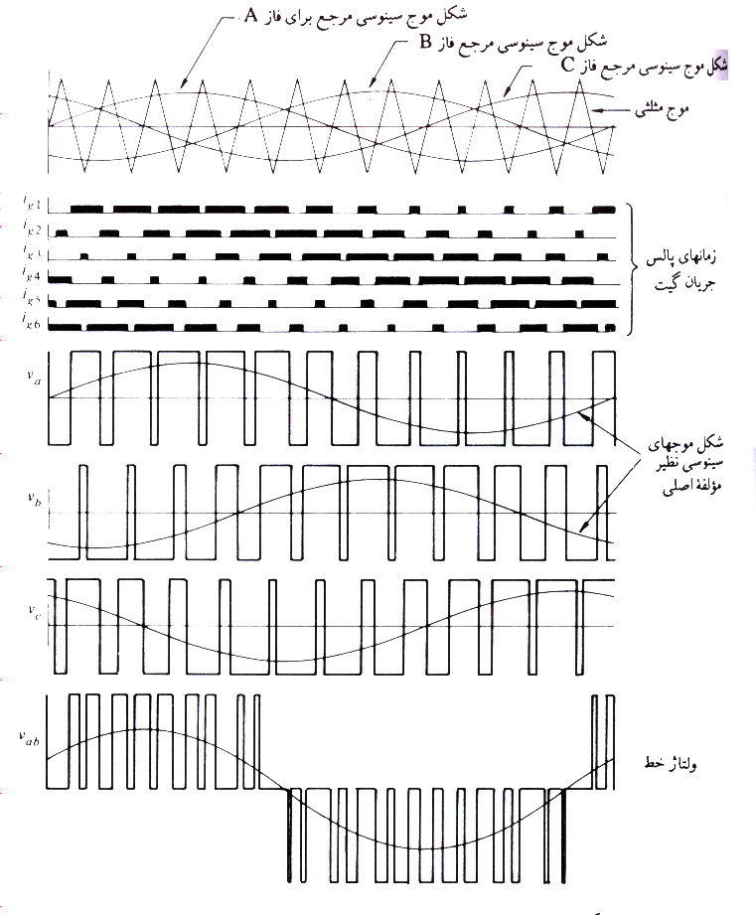

شکل 1-18- شکل موجهای مدوله شده پالس برای اینورتر پل سه فاز
با توجه به شکل 1-18 وقتي که جريان از شاخه ها عبور مي کند بايد پالسهاي آتش به صورت پيوسته به گيت تريستورها اعمال گردد بنابر اين وقتي که در بار سلفي جريان معکوس مي شود تريستور مي تواند هدايت جريان بار را به عهده گيرد . اگر جريان لحظه اي بار و ولتاژ آن عکس هم باشند ديود موازي با تريستوري که پالسهاي آتش را دريافت مي کند ، روشن است . بنابر اين در پريود نشان داده شده وقتي که مثلا i_{g1} وجود دارد يکي از المانهاي T₁ يا D₁ روشن مي باشد.
قدرت برگشتي اينورتر:
براي معکوس نمودن جهت قدرت در يک اينورتر مي توان طرف a.c اينورتر را به عنوان مولد در نظر گرفت که يک بار d.c را توسط يکسو کننده تغذيه مي نمايد . اگر تريستورها حذف شوند اينورتر به صورت يک يکسو کننده ساده در مي ايد که با محدوديتهاي مربوط به طرز کار مدار يکسو کننده اي تفاوت دارد. با توجه به شکل الف 10-19 مشاهده مي شود که ولتاژ d.c مقدار ثابتي مي باشد و خازن تاکيد بيشتري بر ثابت بودن ولتاژ مي نمايد. در مدارهاي يکسو کننده ولتاژ d.c بار شامل ريپلهاي زيادي مي باشد ولي در اينجا ريپلها در شکل موجهاي جريان وجود دارند.
در عمل يک بار a.c که بتواند مانند ژنراتور باشد يک موتور القايي است که با يک گشتاور مکانيکي به سرعتي بيش از سرعت سنکرون شتاب مي گيرد. جريان چنين ژنراتوري با ضريب قدرت پیش فاز مي باشد . شکل ب تا ت 1-19 مراحل جريان بار تا بيش از 90 درجه تاخير فاز که جريان براي حالت ژنراتوري مي تواند معکوس شود را نشان مي دهد.
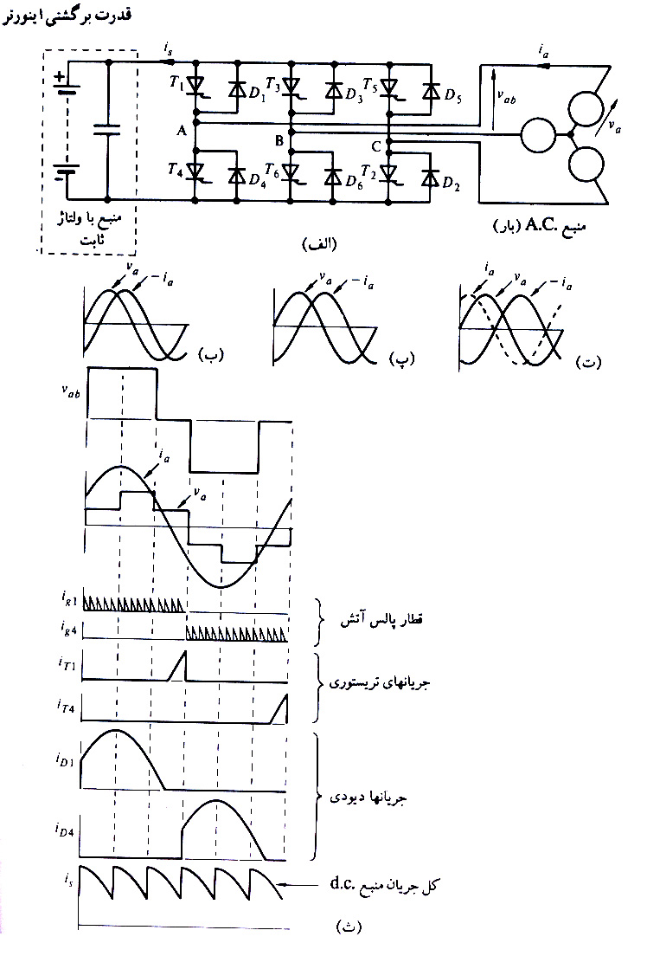

شکل 1-19 نمایش قدرت برگشتی از اینورتر سه فاز الف) مدار مرجع
ب) قدرت در یک بار a.c. با ضریب قدرتس از فاز پ) جریان بار a.c. با عقب افتادگی 90 درجه و ضریب قدرت صفر ت) جریان بار با عقب افتادگی بیش از 90 درجه یعنی ژنراتوری با ضریب قدرت پیش فاز ث) شکل موجها با فرض جریان سینوسی
شکل موجهاي ث 1-19 نشان مي دهد که تريستورها بايستي به گونه اي آتش شوند که جريان بار در هر فاز به طور پيوسته نگه داشته شود و در اين حالت ديودها براي پريود طولاني تري نسبت به تريستورها هدايت مي کنند و بنابر اين قدرت به عنصر d.c داده مي شود . براي سهولت شکل موجهاي شکل 1-19 نمايش قدرت برگشتي از اينورتر سه فاز الف ) مدار جريان ب ) قدرت در يک بار a.c با ضريب قدرت پس فاز پ ) جريان بار a.c با عقب افتادگي ${}^{∘}$90 درجه و ضريب قدرت صفر ت ) جريان بار با عقب افتادگي بيش از ${}^{∘}$90 درجه يعني ژنراتوري با ضريب قدرت پيش فاز ث ) شکل موجها با فرض جريان سينوسي a.c به صورت موج سينوسي نشان داده شده است اما در عمل داراي مولفه هاي هارمونيکي مي باشند . وقتي که المان a.c بدون هيچ گونه تغييري در ترتيب يا مدت زمان 180 درجه اي رشته پالسهاي آتش با ژنراتور تعويض گردد جهت قدرت اينورتر به طور اتوماتيک معکوس مي شود .
کم کردن هارمونيک در اينورتر:
رابطه 1-15 نشان مي دهد که هارمونيک n ام را با انتخاب مناسب زاويه جابجايي $β$ به شرطي که
(1-15) $\text{Sin}\frac{nβ}{2}=0$
يا (1-16) $β=\frac{{\text{360}}^{0}}{n}$
باشد مي توان بر طرف کرد و اگر $β={\text{360}}/3={\text{120}}^{0}$ باشد هارمونيک سوم از بين خواهد رفت . با اضافه کردن يک جفت شکاف ولتاژي دو قطبي که بطور متقارن قرار گرفته باشند مي توان يک جفت هارمونيک ناخواسته را در خروجي اينورتر تکفاز از بين برد . اين روش در شکل 1-20 نشان داده شده است .
که در آن
(1-17)
$B_{n}=\frac{4V_{s}}{π}\left[\int{\text{Sin} nωt d(ωt)+\int{\text{Sin} nωt d(ωt)+\int{\text{Sin} nωt d(ωt)}}}\right]$

$=\frac{4V_{s}}{π} \frac{1−2\text{cos} {nα}_{1}+2\text{cos} {nα}_{2}}{n}$
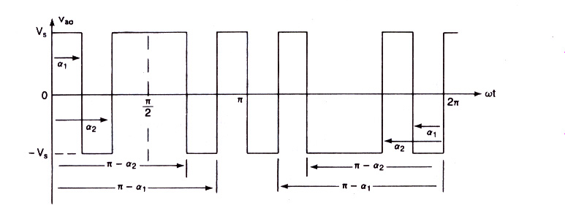

شکل 1-20 ولتاژ خروجی با دو شکاف دو قطبی در هر نیم موج
رابطه 1-17 را مي توان براي m شکاف ولتاژي در هر ربع موج تعميم داد:
(1-18) $B_{n}=\frac{4V_{s}}{nπ}(1−2\text{cos} {nα}_{1}+2\text{cos} {nα}_{2}−2\text{cos} {nα}_{3}+2\text{cos} {nα}_{4} \text{.} \text{.} \text{.} \text{.})$
اگر $B_{3}=B_{5}=0$ باشد هارمونيکهاي سوم و پنجم حذف مي شوند رابطه 1-17 معادلاتي را که بايد حل شوند بدست مي دهد.
$α_{2}=\frac{1}{3}{\text{cos}}^{−1}(\text{cos}3α_{1}−0\text{.}5)$ يا $1−2\text{cos}3α_{1}+2\text{cos}3α_{2}=0$
$α_{1}=\frac{1}{3}{\text{cos}}^{−1}(\text{cos}5α_{2}−0\text{.}5)$ يا $1−2\text{cos}5α_{1}+2\text{cos}5α_{2}=0$
اين معادلات را با فرض اوليه a₁=0 و تکرار محاسبات براي a₁ و a₂ مي توان به روش تکرار حل کرد .
نتيجه عبارت است از ${}^{∘}$ a₁=23/62 و ${}^{∘}$ a₂=33/3
اگر از شکافهاي ولتاژي يک قطبي مطابق شکل 1-21 استفاده شود ضريب B_{n} از رابطه زير داده مي شود .
(10-49) $B_{n}=\frac{4V_{s}}{π}\left[\int{\text{Sin} nωt d(ωt)+\int{\text{Sin} nωt d(ωt)}}\right]$
$=\frac{4V_{s}}{π} \frac{1−\text{cos} {nα}_{1}+\text{cos}{nα}_{2}}{n}$
در صورتي که دو شرط زير برقرار باشد هارمونيکهاي سوم و پنجم حذف مي شوند .
$$1−\text{cos}3α_{1}+\text{cos}3α_{2}=0$$
$$1−\text{cos}5α_{1}+\text{cos}5α_{2}=0$$
از حل اين معادلات به روش تکرار ${}^{∘}$ a₁=17/83 و ${}^{∘}$a₂=37/97 بدست مي آيد.

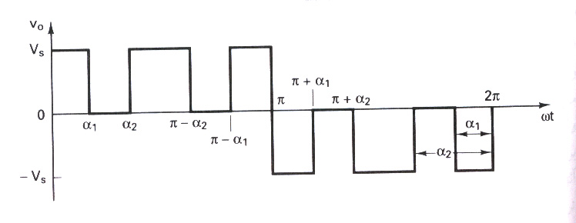

شکل 1-21- ولتاژ خارجی یک قطبی با دو شکاف در هر نیم سیکل

روشهاي حذف هارمونيک که تنها براي ولتاژ خروجي ثابت مناسب مي باشند مرتبه هارمونيکها را افزايش و اندازه فيلتر خروجي را کاهش مي دهند . اين مزيت را بايد با توجه به افزايش تلفات کليد زني قطعات قدرت و همچنين تلفات آهني ( يا مغناطيسي ) ترانسفورماتور که به خاطر افزايش فرانسهاي هارمونيک است سنجيد.
نکته : هميشه لازم نيست که هارمونيک سوم ( و مضارب آن ) را که عموما در اتصال سه فاز وجود ندارند حذف کرد . بنابر اين در اينورترهاي سه فاز ترجيح داده مي شود که هارمونيکهاي پنجم ، هفتم و يازدهم ولتاژهاي خروجي را برطرف سازيم. بطوريکه پايين ترين مرتبه هارمونيک مرتبه سيزدهم خواهد بود .

اينورترهاي تريستوري با کموتاسيون اجباري:
گر چه ترانزيستورها يا قطعات توان ديگر را مي توان به عنوان المانهاي کليد زني براي اينورترها بکار برد اکثر اين قطعات در کاربردهاي با توان متوسط و پايين مورد استفاده قرار مي گيرند. ترانزيستورها GTO ها و IBGT ها مي روند تا از تريستورها با صرفه تر شوند و از آنها پيشي بگيرند. براي کاربردهاي ولتاژ و جريان بالا لازم است که تعدادي از اين قطعات را بطور سري و يا موازي با هم ترکيب کرد که اين موضوع باعث پيچيده تر شدن مدار مي شود . تريستورهاي کليد زني سريع که داراي قدرت تحمل ولتاژها و جريانهاي بالا هستند . براي کاربردهاي توان بالا مناسب تر هستند . با اين وجود تريستورها براي خاموش شدن به مدارهاي کموتاسيون اضافي نياز دارند . در اوايل پيدايش الکترونيک قدرت مدارهاي کموتاسيون تريستور زيادي براي اينورترها تهيه شد. دو نوع مدار کموتاسيون که اغلب در کاربردهاي مربوط به اينورترها استفاده مي شوند عبارتند از :
1 – اينورترهاي با کموتاسيون اضافي
2 – اينورترهاي با کموتاسيون مکمل
اصول کار اينورترهاي منبع جرياني:
در بخشهاي قبل اينورترها توسط يک منبع ولتاژ تغذيه مي شدند و جريان بار مجبور به نوسان از يک مقدار مثبت به يک مقدار منفي و بر عکس مي شد . براي اينکه اينوتر از عهده تغذيه بارهاي سلفي برآيد کليدهاي قدرت با ديودهاي هرزگرد مورد نياز است . اما در اينورتر منبع جرياني (CSI) ورودي به صورت يک منبع جريان عمل مي کند . جريان خروجي مستقل از بار اينورتر بطور ثابت حفظ مي شود و ولتاژ خروجي وادار به تغيير مي گردد.
يک منبع ولتاژ متغير را مي توان به وسيله اتصال سري يک اندوکتانس و کنترل کردن ولتاژ درون يک حلقه کنترل جريان تبديل به يک منبع جريان متغير کرد . منبع ولتاژ dc متغير را مي توان از يک شبکه تغذيه عمومي از يکسو کردن خروجي يک آلترناتور و يا از يک باتري از طريق چاپر به دست آورد. با يک منبع جريان محکم مقدار بار روي موج هاي جريان خروجي تاثير نخواهد داشت . ( يعني موج هاي جريان دوگان موج هاي ولتاژ حاصل از اينورتر با تغذيه ولتاژ مي باشند . ) نيمه هادي هاي قدرت استفاده شده در اينورتر با تغذيه جريان مي بايست توانايي تحمل ولتاژ معکوس را داشته باشند بنابر اين افزارهايي نظير GTO ، ترانزيستور و MOS قدرت براي اين منظور مناسب نيستند.
کاربرد اينورترهاي با تغذيه جريان در صنعت:
1) کنترل سرعت ماشين هاي ac
2 ) راه اندازي موتور سنکرون در توربين گاز ، پمپ آب و نظاير آن
3 ) کوره هاي القايي
4 ) توليد توان راکتيو VAR پس فاز
عملکرد کلي اينورترهاي منبع جريان:
در شکل 1-22 حالت کلي مدار قدرت براي اينورتر با تغذيه جريان که به وسيه يکسو کننده با کنترل فاز تغذيه مي گردد نشان داده شده است. ولتاژ متغير لينک dc ، V_{R} به وسيله کنترل فاز توليد گشته و به وسيله اتصال سري اندوکتانس L_{d} به منبع جريان I_{d} تبديل مي شود.
گر چه براي يک منبع جريان ايده آل L_{d} بي نهايت مطلوب است ولي مقدار آن به وسيله قيدهاي مربوط به اندازه و هزينه در يک حد منطقي محدود مي گردد.
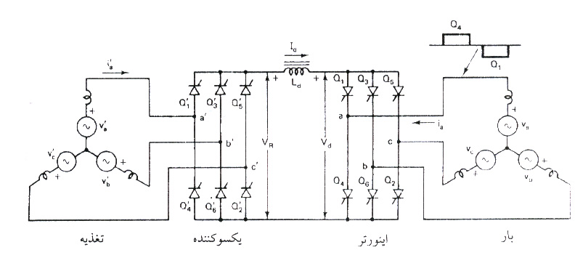

شکل 1-22- مدار کلی قدرت اینورتر با تغذیه جریان
با صرف نظر از مدار کموتاسيون ظاهر اينورتر با يکسو کننده يکي مي باشد. همان گونه که در شکل ديده مي شود بار اينورتر يک ماشين القايي يا سنکرون است که مي توان آن را به طور تقريبي با يک نيروي ضد محرکه و يک اندوکتانس پراکندگي معادل سري نشان داد . بنابر اين مدار قدرت حول لينک dc متقارن خواهد بود. جريان I_{d} dc توسط تريستورهاي اينورتر به گونه اي به بار منتقل مي شود که موج هاي جريان خط 6 پالسي ، سه فاز و متقارن باشند ( شکل 1-23) . در هر لحظه يکي از تريتورهاي بالايي و يکي از تريتورهاي پائيني براي 120 درجه هدايت مي کنند. جريان لينک dc را عاري از هر گونه هارمونيک در نظر گرفته $(L_{d}→∞)$ و از اثر کموتاسين چشم پوشي مي کنيم . موج هاي شکل 1-23 براي بيشينه توان بر گردانندگي $(α={\text{180}}^{0})$ رسم شده اند . در اين حالت مولفه اصلي جريان فاز نسبت به ولتاژ فاز 180 درجه اختلاف فاز دارد. ولتاژ ورودي اينورتر V_{d} را مي توان به وسيله دامنه بين پوش هاي ولتاژ دو فاز ساخت. اگر مقاومت اندوکتانس ناچيز باشد ولتاژ dc ، V_{R} مساوي V_{d} خواهد بود. براي کاربردهاي محرکه هاي سرعت متغير اينورتر مي تواند در فرکانس متغير با يک جريان I_{d} قابل تنظيم عمل کند.
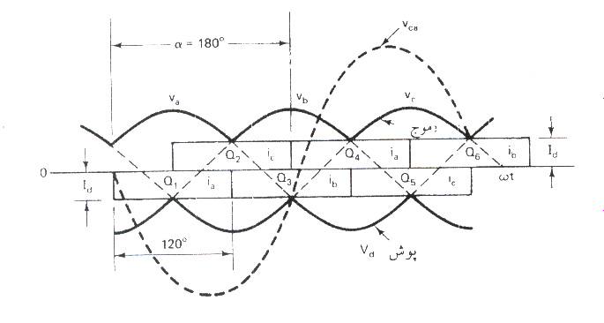
حالت عملکرد اينورتر:
زاويه آتش اينورتر مي تواند در بازه صفر تا 360 درجه نسبت به موج نيروي ضد محرکه تغيير کرده و حالت هاي زير را که در شکل 1-24 شرح داده شده به دست دهد.
حالت 1 : يکسو کننده با کموتاسيون بار ، $0^{0} ≤α≤\text{90}$ اين حالت با حالت عملکرد يکسو کنندگي با کموتاسيون خط مرتبط است . به جز آن که در اينجا کموتاسيون به جاي خط توسط بار انجام مي گيرد. شکل 1-24 (الف ) موج هاي جريان و ولتاژ فاز را براي $α^{'}={\text{135}}^{0} , α={\text{45}}^{0}+$ بوده و V_{d} و V_{R} منفي هستند . به گونه اي که توان حقيقي در جهت معکوس جاري خواهد شد . بار توان راکتيو VAR پس فاز مورد نياز اينورتر را تغذيه خواهد کرد ( يعني تغذيه توان راکتيو پيش فاز از اينورتر به بار ) . چنين شرايطي را مي توان به وسيله عملکرد فوق تحريک ماشين سنکرون فراهم نمود . بنابر اين اين حالت را مي توان به منزله عملکرد موتور سنکرون در حالت ترمز مولدي در نظر گرفت ( شکل 1-25)
حالت 2 : اينورتر با کموتاسيون بار ${\text{90}}^{0}≤α≤{\text{180}}^{0}$ اين حالت در شکل 1-24 (ب) براي يک زاويه نوعي $α={\text{135}}^{0}$ بيان شده است . تريستور خارج شونده Q₂ به دليل منفي بودن v_{ca} در اين بازه توسط بار تغيير وضعيت مي دهد.جريان توان راکتيو به سوي بار و ولتاژ dc مثبت بوده و بار همچون حالت پيشين نياز به کار در ضريب قدرت پيش فاز دارد . بنابر اين اين حالت را مي توان به منزله عملکرد موتوري يک ماشين سنکرون که در حالت فوق تحريک کار مي کند در نظر گرفت .

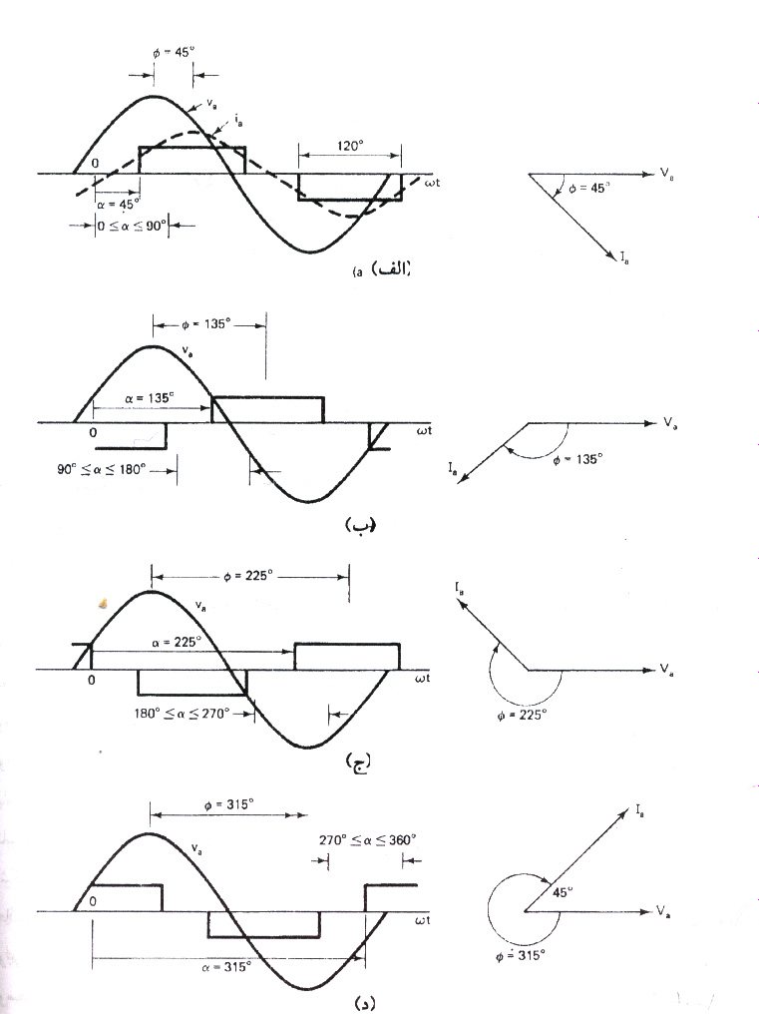

شکل 1-24- حالت های عملکرد با بار دارای نیروی ضد محرکه
(الف) $0^{∘}≤α≤{\text{90}}^{∘}$ یکسو کنننده با کموتاسیون بار(ب)${\text{90}}^{∘}≤α≤{\text{180}}^{∘}$ اینورتر با کموتاسیون بار (ج)اینورتر با کموتاسیون اجباری
(د) ${\text{270}}^{∘}≤α≤{\text{360}}^{∘}$ یکسو کننده با کموتاسیون اجباری
حالت 3 : اينورتر با کموتاسيون اجباري ${\text{180}}^{0}≤α≤{\text{270}}^{0}$ با تاخير دادن زاويه آتش اينورتر به وراء 180 درجه ، مزيت کموتاسيون بار را از دست خواهيم داد چون در اين حالت به دو سر تريستور خارج شونده Q₂ ، ولتاژ v_{ca} مثبت اعمال مي گردد . بنابر اين براي داشتن يک عملکرد موفق در اين بازه ناچار از استفاده از بعضي انواع کموتاسيون اجباري هستيم. دياگرام فازوري در زاويه فاز مثلا $φ={\text{225}}^{0}$ نشانگر از جريان توان حقيقي به سمت بار را است که اين حاکي از عملکرد موتوري بار و مصرف توان راکتيو پس فاز توسط آن مي باشد . بنابر اين حالت مربوط به عملکرد موتور القايي است .
حالت 4 : يکسو کننده با کموتاسيون اجباري ${\text{270}}^{0}≤α≤{\text{360}}^{0}$ در اين حالت همچون حالت 3 ، اينورتر نياز به کموتاسيون اجباري دارد . دياگرام فازوري نشان از عملکرد يکسو کنندگي با تقاضاي توان راکتيو پس فاز از طرف بار دارد . پس اين حالت را مي توان به عنوان عملکرد موتور القايي در شرايط ترمز مولدي در نظر گرفت ( شکل 1-25)
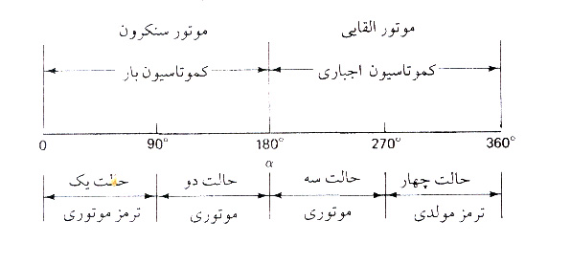

شکل 1-25- حالت های عملکرد ماشین ac
نکاتي درطراحي مدار اينورتر:
تعيين ولتاژ ها و جريانهاي نامي قطعات توان در مدارهاي اينورتر به نوع اينورتر بار و روشهاي بکار رفته براي کنترل ولتاژ و جريان بستگي دارد . طراحي مستلزم (1) بدست آوردن عبارتي براي جريان لحظه اي بار و (2) ترسيم شکل موجهاي جريان براي تمامي عناصر مي باشد. با دانستن شکل موج جريان روشهاي محاسبه مقادير نامي قطعات توان و وسايل کموتاسيون مشابه قسمتهاي 7-4 و 9-8 است . تعيين مقادير نامي ولتاژها مستلزم بدست آوردن ولتاژهاي معکوس هر عنصر است.
براي کاهش هارمونيکهاي خروجي استفاده از فيلترهاي خروجي ضروري است . شکل 1-25 فيلترهاي خروجي را که غالبا بکار مي روند نشان مي دهد . فيلتر c بسيار ساده است اما توان راکتيو زيادي جذب مي کند . فيلتر LC تنظيم شده مشابه شکل 1-25 ب مي تواند يک فرکانس را حذف کند . يک فيلتر CLC با طراحي مناسب شبيه آنچه که در شکل 1-25 ج نشان داده شده است براي کاهش هارمونيکها در يک پهناي باند وسيع مناسب تر است و توان راکتيو کمتري جذب مي کند.
مواردي که در مورد ترانسفورماتور بايد رعايت شود:
سلف ها در مدارهاي کموتاسيون تريستور و فيلترهاي ورودي و خروجي بکار مي روند . تلفات مغناطيسي به فرکانس بستگي دارد و براي کاهش تلفات هسته اين سلفها را بايد با هسته هاي مغناطيسي داراي گذردهي بسيار بالا طراحي کرد . خروجي اينورترها عموما توسط يک ترانسفورماتور خروجي از بار ايزوله مي شود . ولتاژ خروجي اينورتر عموما داراي هارمونيک مي باشد و اين امر تلفات ترانسفورماتور را افزايش مي دهد. يک ترانسفورماتور که براي کار در ولتاژهاي سينوسي خالص طراحي شده است هنگامي که در خروجي اينورترها بکار گرفته مي شود دستخوش تلفات بيشتري شده و تحمل توان آن کمتر از مقادير نامي مربوط به آن خواهد بود . اگر ولتاژ خروجي داراي مولفه dc باشد ممکن است هسته ترانسفورماتو اشباع شود.

اسنابرها:
از بین حالات مختلف عملکرد ادوات نیم رسانا، کلیدزنی سخت ترین وضعیت است و موجب می شود که کلیدهای مبدلهای الکترونیک قدرت در معرض تنشهای مختلفی قرار می گیرند. برای مثال، اگر هیچ گونه معیاری در نظر گرفته نشده باشد، تغییر سریع جریان در لحظه خاموش شدن می تواند موجب ایجاد اضافه ولتاژهای بالقوه مخرب ناشی از القاگرهای پراکنده مدار قدرت شود. در لحظه روشن شدن به علت وجود همزمان جریان به ولتاژ بالا، نقطه کار کلید می تواند از منطقه عملکرد امن (SOA) خارج شود. بنابراین همزمان از مدارهای کمک- کلیدزنی که اسنابر نامیده می شود، اغلب همراه کلیدهای قدرت نیم رسانا استفاده می شود. این مدارها از اضافه ولتاژ و اضافه جریان گذرا جلوگیری می کنند، سرعت تغییرات ولتاژ و جریان را کاهش می دهند، اتلافهای کلیدزنی را کاهش می دهند، و تضمین می کنند که کلیدها در خارج از ناحیه SOA کار نمی کنند. اسنابرها همچنین کمک می کنند که توزیع ولتاژهای دو سر کلیدهایی که به صورت متوالی به هم وصل شده اند، یا تغذیه جریانهای کلیدهایی که به صورت موازی به هم وصل شده اند، یکنواخت باقی بماند، که در نتیجه مقدار مؤثر ولتاژ نامی یا جریان افزایش می یابد. عملکرد و شکل بندی مدار اسنابر به نوع کلید و توپولوژی مبدل بستگی دارد.
به علت غیر خطی بودن خصوصیات ادوات نیم رسانا و پیچیدگی نسبی طرحهای مربوطه، تحلیل مدارهای اسنابر بسیار مشکل است.
استفاده از اسنابر به طور ذاتی اجباری نیست، چرا که معمولاً می توان کلیدهای قدرت با چنان مقادیر نامی بالا انتخاب کرد که جریان و ولتاژهای گذری بزرگ دیگر خطرناک نباشند.
ولی، همیشه در ازای انتخاب ادوات نیم رسانای بزرگتر هزینه بالاتری باید پرداخت، که قسمتی از این هزینه اضافی ناشی از افزایش وزن، حجم، و اتلافهاست. از طرف دیگر، استفاده از اسنابر نیز باعث افزایش هزینه، وزن، و ابعاد مبدل الکترونیک قدرت می شود و انها نیز بدون اتلاف نیستند. بنابراین، انتخاب بهینه اسنابرها برای هر کاربرد معین به هوش و تجربه طراح بستگی دارد.
لزوم استفاده از اسنابرها برای هر کلید در مبدلهای تشدیدی از بین رفته است. در این مبدلها با استفاده از یک مدار تشدید شرایط کلیدزنی مطمئن و کم اتلاف برای تمام کلیدهای مبدل ایجاد می شود.

اسنابرهای مربوط به IGBT ها:
همان گونه که در شکل های 1-25 و 1-26 نشان داده شد، استفاده از اسنابرهای حالت خاموش به مقدار زیادی از تنش ولتاژ روی IGBT می کاهد و موجب بهبود مسیر کلیدزنی می شود. در عمل، اسنابرهایی شبیه آنچه برای GTO داشتیم به کار می روند.
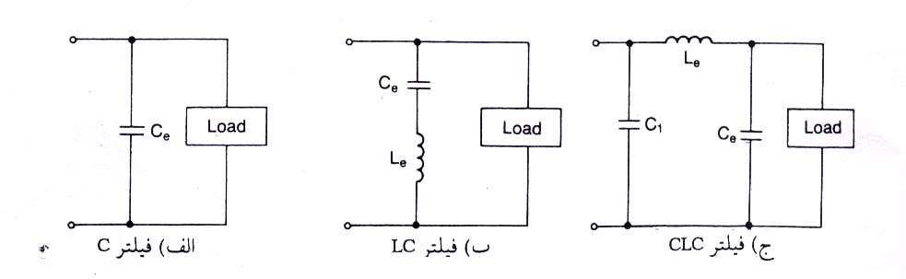
=

شکل 1-25- فیلترهای خروجی
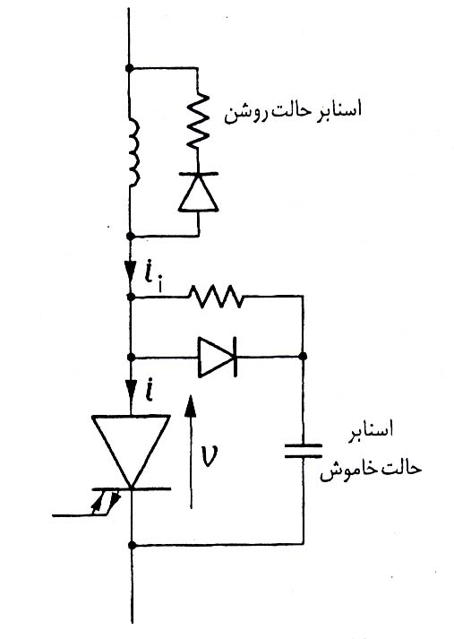

شکل 1-26- GTO با اسنابرهای
حالتهای روشن و خاموش
اسنابر حالت روشن القایی کاهش ولتاژ کلکتور – امیتر Vce تا سطح ولتاژ اشباع قبل از رسیدن جریان کلکتور به مقدار نهایی خود در حالت روشن تضمین می کند شکل 1-27 راه حل دیگری را که ترکیبی از اسنابر حالت های روشن و خاموش است نشان می دهد. در هنگام روشن شدن القاگر متوالی باعث کند شدن سرعت افزایش جریان کلکتور، $i_{C}$، می شود. به طور همزمان، بار خازن از طریق مقاومت، القاگر، و ترازیستور تخلیه می شود. در هنگام خاموش شدن، جریان ورودی، $i_{i}$، از ترانزیستور به کنار گذر خازن- دیود منتقل می شود. وقتی خازن کاملاً از بار پر شد، باقیمانده انرژی الکترومغناطیسی القاگر در مقاومت تلف می شود.
باید متذکر شد که هنگام انتخاب اسنابر باید تمام توپولوژی مبدل را مدنظر داشته باشید، چرا که اجزاء دیگر مدار قدرت در عملکرد صحیح اسنابر می توانند نقش داشته باشند.
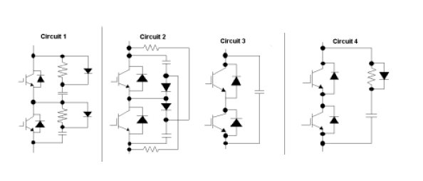

شکل 1-27
بازیافت انرژی از اسنابرها:
اسنابرهای حالت روشن و خاموش IGBT ها که در بخش قبل بررسی شد مسیر کلیدزنی را بهبود می بخشند و اتلافهای کلیدزنی را کاهش می دهند. ولی، انرژی ای که به طور موقت در اجزاء خازنی و القایی ذخیره شده، در مقاومتها تلف می شود و بنابراین به هدر می رود. در مبدلهای با توان و فرکانس بالا، مقدار انرژی هدر رفته در اسنابرها قابل ملاحظه است و موجب فشار آمدن به دستگاه های خنک کننده، و نیز کاهش بازده مبدل ها می شود. بنابراین، روشهایی به منظور بازیافت انرژی از اسنابرها و منتقل کردن آن به بار یا منبع تغذیه طراحی شده اند.
سیستمهای بازیافت انرژی می توانند فعال یا غیر فعال باشند. سیستم بازیافت فعال در واقع یک مبدل الکترونیک قدرت کمکی است. یک طرح نمونه برای بازیافت انرژی از خازن اسنابر در شکل 1-28 نشان داده شده است. به منظور کنترل ولتاژ خروجی، $v_{o}$، که ولتاژ دو سر یک بار با جزء القایی است، ترانزیستور T به صورت PWM قطع و وصل می شود. بنابراین برای ایجاد مسیری برای جریان بار در هنگام خاموش بودن ترانزیستور به یک دیود آزاد چرخ، $D_{\text{fw}}$، نیاز است. اسنابر ساده خازنی حالت خاموش از دیود $D_{\text{sn}}$ و خازن $C_{\text{sn}}$تشکیل می شود. مدار بازیافت انرژی از دیودهای D1 و D2، القاگر L، و خازن C تشکیل می شود. در هنگام خاموش شدن، خازن اسنابر تا ولتاژ ورودی $V_{i}$ (تغذیه) شارژ می شود. وقتی که ترانزیستور روشن می شود، بار ذخیره شده در خازن به وسیله تشدید الکتریکی در مدار دیود $C_{\text{sn}}−L−D1−C−T$به خازن C منتقل می شود در خاموش شدن بعدی خازن Csn دوباره شارژ می شود در حالی که بار خازن C از طریق دیود D2 در بار تخلیه می شود. از آنجا که از مقاومت استفاده نشده است، بیشتر خازن اسنابر توسط بار بازیافت و مصرف می شود.
در مبدل های توان- بالای متشکل از GTO، از برشگرهای کمکی افزاینده ولتاژ، جهت انتقال انرژی از اسنابرها به منبع تغذیه استفاده می شود. برشگر افزاینده، یک مبدل dc به PWM ds است که ولتاژ پالسی خروجی آن دارای دامنه قابل تنظیم و همواره بزرگتر از ولتاژ ورودی است.

روشهای PWM برای اینورتر ولتاژ:
روش های مدوله سازی پهنای پالس در اینورترهای ولتاژ برای کنترل ولتاژ یا جریان خروجی به کار می روند. در اینورترهای با ولتاژ کنترل شده، متغیرهای کنترل شده، فرکانس و دامنه مؤلفه اصلی ولتاژ خروجی هستند. برعکس، در اینورترهای با جریان کنترل شده، جریان خروجی در یک حلقه بسته (پس خورد) کنترل می شود.
روش های کنترل ولتاژ:
روشهای متعددی برای کنترل PWM اینورترهای ولتاژ با ولتاژ کنترل شده از سالها قبل مطرح شده اند و بررسی دقیق آنها کار واقعاً مشکلی خواهد بود. بنابراین، در اینجا تنها تعدادی از متداول ترین روشها را برای اینورترهای سه فاز شرح می دهیم. بیشتر این روشها را می توان به سادگی برای اینورترهای تکفاز به کار برد.
مشخصات مطلوب روش PWM به صورت زیرند:
(1) بهره برداری خوب از منبع تغذیه ds، یعنی دستیابی به مقدار تا حد ممکن زیاد بهره ولتاژ، $K_{V}$، که در اینجا به صورت زیر تعریف می شود.
1-19 $K_{V}=\frac{V_{\text{LL}},1,P\left(\text{max}\right)}{V_{i}}$
که در آن $V_{\text{LL}},1,p\left(\text{max}\right)$ ماکزیمم مقدار اوج مؤلفه اصلی ولتاژ خروجی خط به خط است که به کمک روش مورد نظر امکان دارد.
(2) خطی بودن کنترل ولتاژ به طوری که بتوان داشت.

1-20 $V\left(M\right)={\text{MV}}_{\text{LL},1,p\left(\text{max}\right)}$
که در آن M بیانگر نسبت کنترل دامنه است. طبق معمول، نسبت کنترل دامنه به صورت نسبت ولتاژ خروجی واقعی (مقدار مؤثر یا اوج ولتاژ خط به خط یا خط به نول) به ماکزیمم مقدار قابل دسترس این ولتاژ تعریف می شود.
(3) داشتن دامنه های کم د رهماهنگ های مرتبه- پائین ولتاژ خروجی به منظور به مقدار مینیمم رساندن محتوای هماهنگی جریان خروجی.
(4) اتلافهای کلیدزنی کم در کلیدهای اینورتر.
(5) ایجاد زمان کافی برای عملکرد مناسب کلیدهای اینورتر و سیستم کنترل.
معمولاً مصالحه مناسبی بین موارد (3) و (4) که متناقض یکدیگرند، لازم است. همان طور که قبلاً نشان داده شده است، کیفیت جریان خروجی با افزایش تعداد کلیدزنی در هر سیکل ولتاژ خروجی بهبود می یابد. از طرف دیگر، هر کلیدزنی با مقداری اتلاف انرژی در کلید همراه است. در نتیجه، کیفیت عملکرد اینورتر PWM می تواند با هزینه بازده توان افزایش یابد و برعکس روش های PWMمورد استفاده در صنعت به تریتب زیر است:
1- روش های PWM با استفاده از مقایسه با موج حامل
2- روش های PWM با تابع مدوله کننده.
3- روش PWM با استفاده از بردار فضایی ولتاژ.
4- روش PWM برنامه ریزی شده
روش های کنترل جریان:
روش های PWM توصیف شده ولتاژهای خروجی اینورترهای ولتاژ را به صورت حلقه- باز، یا پیش خورد، کنترل می کنند. در صورتی که لازم باشد جریانهای خروجی، که علاوه بر ولتاژهای خروجی به بار نیز بستگی دارند، کنترل شوند، یک مسیر پس خورد از طریق حسگرهای جریان باید ایجاد شود. سیستم کنترل جریان های علمی را با جریانهای مبنا مقایسه، و متغیرهای کلیدزنی مناسب، a ، b ، و c را برای فازهای مختلف اینورتر تولید می کند. در نتیجه، متغیرهای کلیدزنی و ولتاژهای خروجی با پهنای پالس به گونه ای مدوله می شوند که جریان های خروجی از شکل موجهای مبنا پیروی کنند.
کنترل جریان با کیفیت بالا کار دشواری است زیرا در بیشتر موارد علمی، بار اینورتر نامعلوم و متغیر است. روش کنترل جریان موفق باید موارد زیر را برآورده کند:
(1) استفاده خوب از منبع تغذیه dc، که در اینجا به معنی فراهم کردن جریان های در حد امکان زیاد برای یک بار معین است.
(2) کوچک بودن خطاهای دینامیکی و استاتیکی کنترل جریان، به این معنی که اختلاف میان جریان های خروجی عملی و مبنا در حالت پایا و تحت شرایط گذار کوچک باشد.
(3) کم بودن اتلافهای کلیدزنی در اینورتر، شرطی که می تواند به عنوان کلیدزنی در حد امکان کم در کلیدهای اینورتر تعبیر شود.
(4) در اختیار گذاشتن زمان کافی برای عملکرد مناسب کلیدهای اینورتر و سیستم کنترل.
دیده می شود که در موارد (1)، (3) و (4) با موارد مربوط به روش های PWM با کنترل ولتاژ کاملاً مطابقت می کند. همانند آن روشها، روشهای کنترل جریان بسیاری در متون فنی پیشنهاد شده است.
مفاهیم ارائه شده گسترده خیلی ساده تا بسیار مشکل را در بر می گیرند، که در موارد بسیار مشکل سیستمهای هوشمند ماشینی مانند شبکه های عصبی و کنترل کننده های منطق فازی را شامل می شوند. در حالی که در این بخش تنها چهار روش قدیمی کنترل جریان در اینورترهای سه فاز را نام می بریم.
1- کنترل پسماندی جریان
2- کنترل جریان مبتنی بر مقایسه با تابع تبدیل شیب
3- کنترل پیش بین جریان.
4- کنترل خط جریان

تشريح اطلاعات Hcpl-316j:
- انتقال محرك به IGBTها و جريان كلكتور 150 آمپر و ولتاژ كلكتور امتير 1200 ولت
- ايزوله كردن نوري در اهميت فيديك FAULT
- پكيج SO-16
- حداكثر سرعت سويچينگ 500ns
- رنج عملكرد Vcc از 15 تا 30 ولت
- رنج دماي عملكردي از -40º تا +100º سانتيگراد
- راهنما از نرم IBBT
Hewlett-Packards يك اپتوكوپلر راه انداز 2 آمپر با مدار مجتمع (V_{CE}) را اشكار و حالت Fault به صورت پيوسته فيديك IGBT را براي محافظت V_{CE} بسازد و يك ابزار راحت مادي كه ايمني طول كلمات مورد قبول بوده و نيازمند تنظيم است.
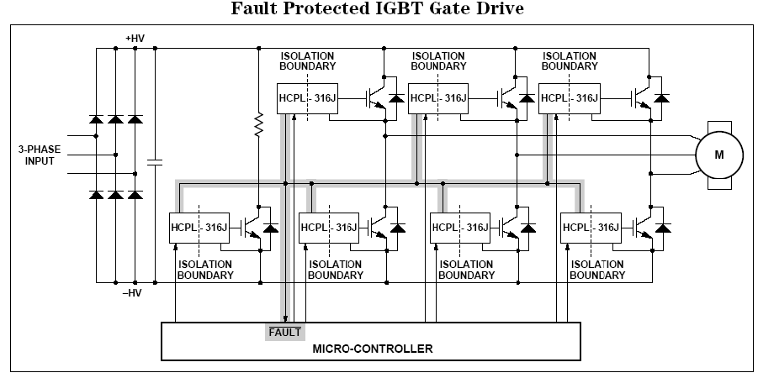
شکل(2-1)
خرابي مدار نمونه رانشگر سوئيچ IGBT را محافظت مي كند:
يك HCPL-316J يك رانشگر سويچ هوشمندانه آسان مصرف است كه محافظ خرابي ${}_{\text{ce}}$ IGBT-Vرا فشرده،مقرون به صرفه و از نظر اجرائي آسان مي كند. حالتهاي مثل ورودي هاي پيكرسازي كاربر، شناسایــــي
${}_{\text{ce}}$ Vيكپارچه، حبس زير ولتاژ (UVLO)، خاموش شدن IGBT، سبك و بازخورد خرابي مجزا، حداكثر انعطاف پذيري و محافظ مدار طرح را مهيا مي كند .
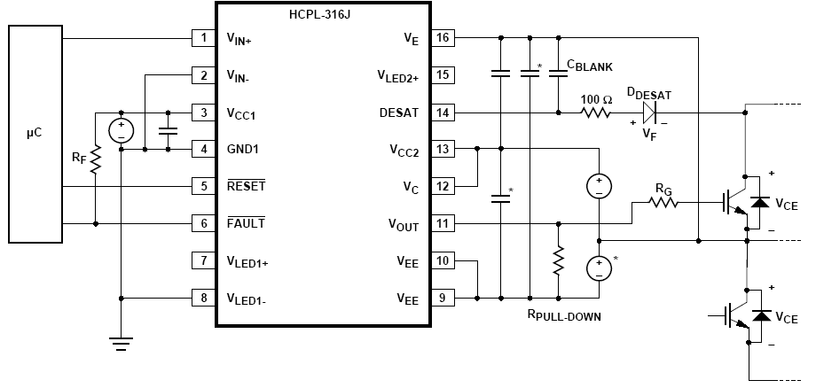
شکل(2-2)
شرح عمليا ت در طول حالت خرابي:
1 – پايانه DESATولتاژ ${}_{\text{ce}}$ IGBT V را از طريق DESAT كنترل مي كند
2 – وقتي كه ولتاژ در پايانه DESAT از 7 ولت فراتر مي رود ولتاژ سوييچ IGBT )${}_{\text{out}}$ (Vبه آرامي پايين تر مي آيد
3 – خروجي خرابي رو به پايين مي گرايد كه از يك ريزكنترل كننده خرابي خبر مي دهد
4 – ريز كنترل كننده از جريان مناسب استفاده مي كند .
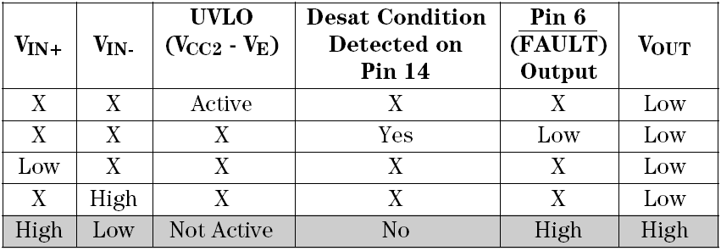

كنترل خارجي:
خروجي ها ( خرابي و ${}_{\text{out}}$V ) از HCPL-316J به وسيله تركيب UVLO, $+$${}_{\text{in}}$V و يك حالت IGBT.DESATشناسائي شده كنترل مي شوند . همانطوري كه در جدول بالا نشان داده شده HCPL-316J مي تواند به عنوان بكا رگيري $+$${}_{\text{in}}$V يا خروجي هاي -${}_{\text{in}}$V به ترتيب به طور معكوس كننده يا غير معكوس كننده ترتيب داده شود وقتي كه وضعيت معكوس كننده درخواست مي شود $+$${}_{\text{in}}$ V بايستي بالا نگه داشته شود و -${}_{\text{in}}$V تبديل مي شود وقتي كه يك وضعيت غير معكوس كننده درخواست ميشود, -${}_{\text{in}}$V بايستي پايين نگه داشته شود و $+$${}_{\text{in}}$V تبديل شود وقتي كه UVLOفعال نيست ($V_{\text{CC}2}−V_{E}V_{\text{UVLO}}$) $V_{\text{out}}$ رو به بالا مي رود و حالت شناسائي و DESAT ( پين 14 ) از IGBT منبع اصلي محافظ IGBT خواهد شدUVLO نياز مي شود تا DESAT كه اصلي است را تامين كند . وقتي كه$V_{\text{UVLO}}+{\text{11}}/6V$ فعال نيست DESAT كاركردي باقي خواهد ماند تا اينكه $V_{\text{UVLO}}−{\text{12}}/4V$ مي شود بنابراين شناسائي DESAT و حالتهاي HCPL-316J UVLO تواما كار مي كند تا محافظ IGBT پايدار را تامين كند .
شرح محصول:
HCPL-316J يك طرح كنترل برق يكپارچه بالائي است كه همه اجزاي لازم براي يك مدار درايو سوئيچ IGBTمجزايي كامل همراه با بازخورد و محافظ خرابي داخل بسته SO-16 را يكپارچه مي كند سطوح منطق ورودي TTL به هم كنشگر مستقيم همراه يك ريز كنترل كننده و يك حالت خروجي برق مجزاي نوري كه IGBT ها را با درجه بندي هاي حدودا 150 آمپر و 1200 ولت مي راند را مجاز مي داند يك رابط نوري داخل با سرعت بالا تاخيرهاي انتشار بين ريز كنترل كننده و IGBT را هنگام مجاز دانستن دو سيستم براي عمل كردن در ولتاژ حالت عادي خيلي بزرگ به حداقل مي رساند .
فرقهاي كه درايو هاي موتور صنعتي و ديگر استعمال هاي برق متداول هستند يك IC خروجي محافظ موضعي را براي IGBT فراهم مي كند تا از آسيب در طول جريانات باد جلوگيري مي كند و يك رابط نوري ثانويه يك علامت بازخورد حالت خرابي كاملا مجزا را براي ريز كنترل كننده مهيا مي كند يك ساخت در مدار محافظ ولتاژ ذخيره توقفگاه برق را كنترل مي كند تا از IGBT كه به وسيله ولتاژهاي درايو سوييچ غير مناسب به وجود مي آيد جلوگيري كند اين درايور سوييچ IGBT يكپارچگي طرح مي شود تا عملكرد و اطمينان پذيري يك درايو موتور را بدون هزينه اندازه و پيچيدگي يك طرح مجزا اضافه كند .
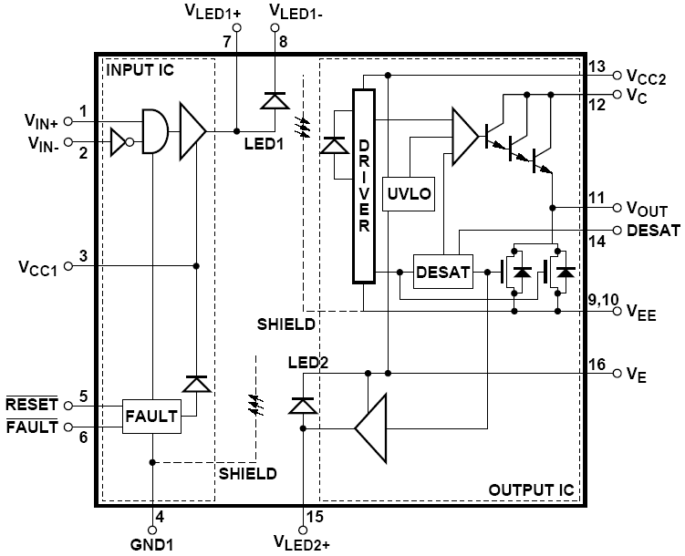
شكل ( 2 – 3 )
دو ديود دفع كننده نور و دو مدار يكپارچه در بسته SO-16 يكسان كه مدار بندي كنترل ورودي را تهيه مي كند جايگزين شد توقفگاه برق خروجي و دو كانال نوري هم را فراهم مي كند IC بوفر ورودي در يك فرايند دو قطبي طراحي مي شود هنگامي كه ICشناسايي كننده خروجي طراحي ميشود در يك ولتاژ بالا فرايند برقBICMOS/DMOS را توليد كرد . مسير علامت نوري پيشين همانطوري كه به وسيله LED1 نشان داده مي شود علامت كنترل سوييچ را انتقال مي دهد مسير چراغ نوري برگشت همانطوري كه توسط LED2 نشان داده شده چراغ باز خورد حالت خرابي را انتقال مي دهد هر دوي كانالهاي نوري كاملا بوسيله ICها به ترتيب خروجي ورودي كنترل مي شوند كه مرز شفافيت جداسازي داخلي را براي ريز كننده ها مي سازد .
تحت عمليات عادي علامت كنترل سوييچ ورودي به طور مستقيم سوييچ IGBT را در IC شناسائي كننده خروجي مجزا كنترل مي كند LED2 باقي مي ماند و يك بست خرابي در IC بافر ورودي غير فعال مي شود. IC شناسائي كننده خروجي بلا فاصله شروع به يك تسلسل SHUT DOWN سبك مي كند كه IGBT متداول به صفر را در يك روش كنترل شونده كاهش مي دهد تا از آسيب IGBT بالنده ناشي از ولتاژهاي بالاي القائي جلوگيري كند. بطور همزمان اين حالت خرابي به IC بافر ورودي از طريق LED2 برگشت داده میشود که بست خرابی ورودی کنترل سوييچ غير فعال مي کند و خروجي خرابي پايين فعال به ريز كنترل كننده ها هشدار مي دهد .
در طول روشن بودن برق حالت زير حبس ولتاژ ( UVLO ) از كاربرد ولتاژ سوييچ غير مناسب براي IGBT به وسيله اعمال رفتار به خروجي پايين HCPS316j جلوگيري مي كند وقتي كه خروجي در حالت بالا است حالت شناسائي $\text{DESAT}(V_{\text{CE}})$ از HCPL-316J شناسائي IGBT را مهيا مي كند . بنابراين UVLO و DESAT در رابطه با تهيه محافظ IGBT مداوم كار مي كند .
نكته ها:
1 – در رابطه با UL1577 هر كدام از رابطه هاي ديداري برهان است كه بوسيله درخواست يك ولتاژ آزمايش عايق بندي vrms 4200 ≥ براي 1 ثانيه مورد آزمايش قرار گرفت اين آزمايش قبل از اينكه آزمايش ساخت 100 % براي تخليه نسبي ( روش b) نشان داده شده در جدول مشخصات ويژه عايق بندي VDE 0884 اگر اطلاق پذير باشد اجرا مي شود .
2 – ولتاژ مقاومت آني ورودي و خروجي يك ولتاژ دی الكتريك است كه نبايد به عنوان يك ميزان ولتاژ مداوم خروجي و ورودي تفسير شود برای اينكه ميزان ولتاژ مداوم به مشخصات سلامت سطح ابزاريتان يا جدول مشخصات ويژه عايق بندي VDE 0884 اشاره دارد .
3 – طرح يك طرح دوپايانه اي را مورد توجه قرار داد : پينهاي 8 – 1 با هم كوتاه شده و پين هاي 16 – 9 با هم كوتاه شده
4 – براي انجام پراكندگي برق حداكثر مطلق پين هاي 4 و 9 و 10 مورد نياز اتصالات طرح زمين مشخص شده و ممكن است به باد كاستي نياز داشته باشد به بخش مدل گرمائي در نكته هاي عملكردي در پايان اين برگه اطلاعات براي جزئيات كه چگونگي تخمين زدن حرارت اتصال و پراكندگي برق را نشان مي دهد را ببينيد . در بسياري موارد , حرارت اتصال IC خروجي حداكثر مطلق عامل محدود كننده است . پراكندگي برق واقعي قابل دسترسي بستگي به محيط كاربرد دارد . بخش طرح PCB پيشنهادي در نكته هاي درخواستي براي توجه طرح را ببينيد . خروجي IC از پراكندگي برق به طور خطي درºc / 10 mwبالاي 90 درجه است.
پراكندگي برق IC ورودي نيازي به دي ريتينگ ندارد.
5 – پهناي پالس ماكزيسم 10µs =
سيلك وظيفه حداكثر= 2 / 0 درصد اين مقدار براي تلرانسهاي جزئي براي طرحهائي با 10حداقل2A = بخش كاربردي براي جزئيات در اوج OII را ببيند به طور خطي از 3A در +25 ºc تا 2.5A درºc +100 ميزان مي كرد . اين جبران خسارت براي $I_{\text{OPEAK}}$ به واسطه تغييرات در $V_{\text{OL}}$ فوق حرارت افزايش يافت .
6 – اين ذخيره انتخابي است كه فقط وقتي كه درايو سوييچ منفي اجرا مي شود مورد نياز است .
7 – پهناي پالس حداكثر µs = 50
سيكل كارايي حداقل= 0.5%
8 – تخليه سوئيچ IGBT آهسته را در طول بخش حالت خرابي در نكته هاي كاربردهاي در آخر اين برگه اطلاعات براي جزئيات بيشتر ببينيد .
9 – 15 ولت ولتاژ ذخيره مثبت عمل كننده حداقل را پيشنهاد مي كند )$V_{\text{CC}2}−V_{E}$( تا حاشيه كافي بيش از آستانه $V_{\text{UVLO}}+$ حداكثر از 5 / 13 ولت را تامين مي كند . براي آزمايش ولتاژ خروجي سطح بالا$V_{\text{OII}}$ به$V_{\text{CC}}$ نزديك خواهد شد .
پهناي پالس حداكثر ms1
سيكل كارائي حداكثر %20
11 – وقتي كه$V_{\text{OUT}}$ HCPL-316J مجاز دانسته مي شود تا رو به بالا رود )$V_{\text{UVLO}}$>$V_{\text{CC}2}−V_{E}$( حالت شناسائي DESAT ازHCPL-316J منبع اوليه از محافظ IGBT خواهد شد . UVLO نياز مي شود تا DESAT عملكردي را تامين كند . وقتي كه>11.6 $V_{\text{UVLO}}+$ باشدDESAT عمل باقي خواهد ماند تا اينكه $V_{\text{UVLO}}−{\text{12}}/4V$ شود. بنابراين شناسائي DESAT و حالتهاي HCPL-316j,UVLO در رابطه با تامين محافظ IGBT مداوم كار مي كند .
12 – بخش كنترل زمان خالي را نكته هاي كاربردها در آخر اين ديتاشيت براي توضيح بيشتر ببينيد
13 – اين مسير افزايش دهنده يا رو مثبت رونده از $V_{\text{CC}2}−V_{E}$ است
14 – اين كاهش دهنده $V_{\text{CC}2}−V_{E}$ است
15 – اين حالت بار بر بار سوئيچ يك 75Amp IGBT 1200V نزديك است
16 – پراكندگي پهناي پالس PWD به عنوان براي هرواحد داده شده تعريف مي شود .

معرفي شناسائي و محافظ خرابي:
مرحله برق يك معكوس كننده سه مرحله نمونه باري چندين نوع از نقص ها مناسب است كه بيشتر آن بطور بالقوه براي IGBT هاي برق مخرب هستند اين نقوص مي تواند در چهار طبقه بندي گروه بندي شود مرحله بندي يا مدارهاي كوتاه ذخيره ريلي كه با واسطه عدم ارتباط كاربر يا عدم سيم كشي درست كنترل نقوص علامت به واسطه اشتباهات محاسبه يا پارازيت زياد پر كردن وضعيتهاي كه بوسيله بار موجب مي شود و نقوص جزئي در مدار بندي درايو سويچ تحت هر كدام از اين وضعيتهاي خرابي به طور رايج در IGBT ها مي تواند به سرعت افزايش يابد كه سبب پراكندگي برق اضافي و همچنين شدت آن مي شود IGBT ها آسيب مي بينند وقتي كه بار رايج به جريان اشباع طرح و كلكتور نزديك مي شود براي ولتاژ فرستنده كه بيش از سطح ولتاژ اشباع بلند مي شود پراكندگي برق اضافه شده شديد خيلي سريع از طريق برق بيش از حد گرم مي شود و آن را از بين مي برد باري جلوگيري كردن از صدمه براي درايو محافظ خرابي بايستي انجام شود تا كاهش دهد يا فوق جريانها را در طول يك خرابي خاموش كند . يك بسته بودن و شناسائي خرابي موضعي سريع تهيه كننده مدار يك راه حل منطقي است اما تعداد اجزائي مورد نياز فضاي برد استفاده شده هزينه و پيچيدگي تا حالا استفاده اش را براي اجراي بالاي طرحي محدود شده است . حالتهاي كه اين مدار بايستي داشته باشد سرعت بالا, هزينه پايين , تجزيه پايين , پراكندگي برق پايين . و اندازه كوچك هستند .
اطلاعات درخواستها:
اين معيارها را بوسيله تركيب يك درايو سرعت بالا , جريان خروجي بالا، انزواي نوري ولتاژ بالا بين خروجي و ورودي بسته بودن و شناسائي غير اشباع IGBT موضعي و يك علامت بازخورد حالت خرابي منزوي نوري در يك بسته مسطح 16 پيني يكپارچه جبران مي شود .
روش شناسائي خرابي كه در HCPL-316J اقتباس مي شود كنترل ولتاژ كلكتور اشباع IGBT است و موجب يك تسلسل بسته شدن خرابي موضعي مي شود اگر ولتاژ كلكتور بيش از يك آستانه از پيش تعيين شده باشد . يك طرح تخليه سوييچ به آهستگي جريان IGBT مدار كوتاه بالا را كاهش مي دهد تا از آسيب اسپايكهاي ولتاژ جلوگيري كند . قبل از اين كه انرژي پراكنده شده بتواند به سطوح مخرب برسد IGBT خاموش مي شود . در طول مدت حالت خاموش IGBT مدارات شناسائي خرابي به آساني غير فعال مي شود تا از علائم خرابي نادرست جلوگيري كند .
طرح محافظ ديگر از اندازه گيري جريان IGBT براي جلوگيري غير اشباع گي موثر است اگر قابليت مدار كوتاه طرح قدرت شناخته مي شود اما اين روش شكست خواهد خورد اگر ولتاژ درايو سوئيچ بطور كافي براي فقط روشن شدن قسمتي از IGBT كاهش يابد بوسيله اندازه گيري مستقيم ولتاژ كلكتور HCPL-316J پراكندگي برق را در IGBT حتي با ولتاژ درايو سوئيچ نامناسب محدود كند مزيت پيچيده تر ديگر روش شناسائي غير اشباع روشي است كه پراكندگي برق در IGBT كنترل مي شود هنگامي كه روش منطقي جريان يك آستانه جريان از پيش تنظيم شده را اطمينان مي دهد تا حد سالم از عملكرد را پيش بيني كند بنابراين يك آستانه فوق جريان زياد محافظ نياز مي شود تا IGBT را محافظت كند .
مدار درخواست پيشنهادي:
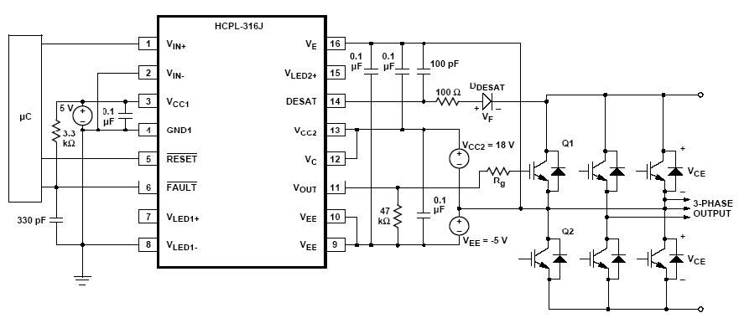
HCPL-316J هر دو خروجي هاي كنترل سوئيچ معكوس كننده و غير معكوس كننده و نیز يك خروجي خرابي كلكتور باز مناسب براي درخواستهاي’OR‘ سيم كشي شده دارد. مولد كاربردي پيشنهادي كه در شكل (2-4) نشان داده شده يك كاربرد اجرائي درايو سوئيچ HCPL-316J را مثال مي زند .
شکل (2-4)
چهار خازن كنار گذر ذخيره مدارهاي ناپايدار بزرگ لازم را در طول يك انتقال باز و بسته كردن تهيه مي كند . به خاطر طبيعت ناپايدار جريانات شارژ كننده , يك جريان پايين 5 MA از ذخيره برق كافي مي باشد ديود DESAT و خازن100 pF اجزائي خارجي لازم براي مدارات شناسائي خرابي هستند مقاومت سوئيچ (10Ω) به كارگرفته مي شود تا جريان شارژ سوئيچ را محدود كند . خروجي خرابي كلكتور باز يك مقاومت بالاي 3/3 Ω كنش پذير و يك خازن فيلتر دار 3 BDPF دارد . يك مقاومت پايين 47 KA در $V_{\text{OUT}}$ در يك ولتاژ خروجي سطح بالا قابل پيش بيني تري $V_{\text{OII}}$ را مهيا مي سازد در اين كاربرد, درايو سوئيچ IGBT خاموش خواهد شد وقتي كه يك خرابي شناسائي مي شود و باز و بسته كردن تا اينكه ريز كنترل كننده يك علامت راه اندازي را درخواست مي كند دنبال نخواهد كرد .

توصيف عملكرد زماني:
در (شکل 3-4) در زير نمايش داده شده است شكل موج ورودي خروجي تحت شرايط نرمال و تحت شرايط ناصحيح اشباع و رفتار نرمال reset
عملكرد زمانی:
در طول عملكرد زمان ولتاژ VOUt آي سي Hcpl-316j با Vin+ يا Vin- كنترل مي شود و با كنترل كننده IGBT به ايست ولتاژ وابسته به DESAT خواهد بود. خروجي خطاي FAULT در وضعيت بالا (يك منطقي) او همچنين پايه ورودي Reset نيز بايد در وضعيت بالا (يك منطقي) نگاه داشته شود.

وضعيت غير صحيح:
وقتي كه ولتاژ پايه DESAT از 7 ولت تجاوز مي كند مادامي كه IGBT در حالت on است VOUT+ تدريجي پايين آورده مي شود به منظور تست حالت Softly تا IGBT را خاموش كرده و از نرخ زياد ولتاژ القايي $δi\text{dt}$ جلوگيري مي‌كنيم.
بنابراين در يك كانال فيدبك داخلي فعال شده است كه موجب مي شود خروجي FAULT براي منظور و مفهوم ميكرو كنترل از حالت FAULT پايين آورده شود.
بازدارندگی:
خروجي FAULT پايين باقي مي ماند تا RESET پايين آورده شود شده كه (شکل3-4) را ببينيد مادامي كه پايه Reset كم شود پايه هاي ورودي بايد در يك حالتي براي سطح پايين خروجي باشد (Vin+ پايين باشد يا Vin- بالا باشد) كه ممكن است با نرم افزار كنترل شود (i.e در ميكروكنترلر).

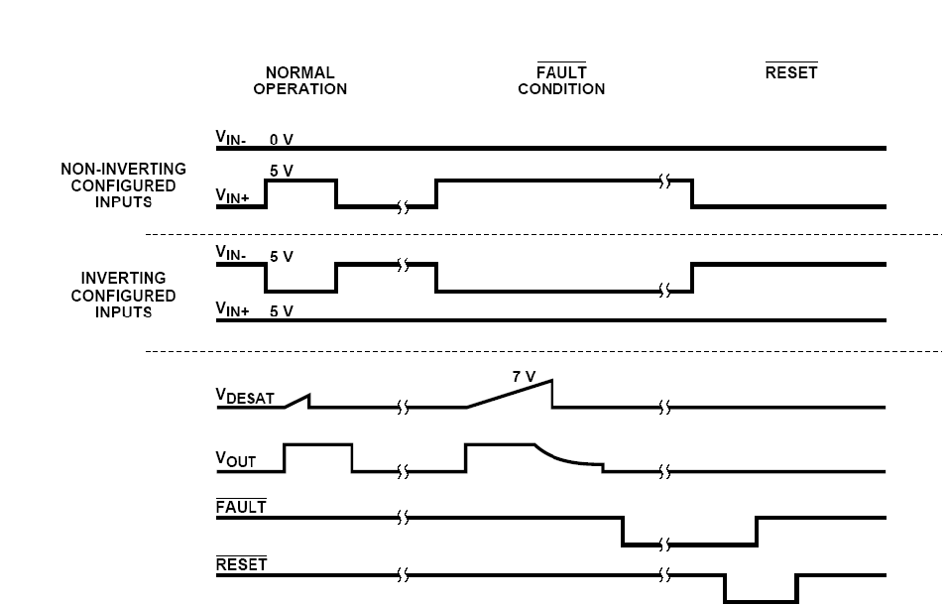
شکل 3-4

تخليه آهسته سوئيچ IGBT در طول حالت خرابي:
وقتي كه يك خرابي غير اشباع شناسائي مي شود يك حالت خرابي ضعيف در مرحله درايو خروجي HCPL-316J روشن خواهد شد تا به آرامي IGBT را خاموش كند . اين طرح به آرامي سوئيچ IGBT را تخليه مي كند تا از تغييرات سريع در جريان زنجيره اي كه مي توانست سبب آسيب اسپايلهاي ولتاژ به واسطه اتصال سيم و سرب شود جلوگيري كند در طول خاموش شدن آرام, طرح خرابي خروجي بزرگ خاموش باقي مي ماند تا اينكه ولتاژ خروجي به زير $V_{\text{ee}}+$ دو ولتي افت كند كه در آن زمان طرح خرابي زرگ سوئيچ $V_{\text{ee}}+$ بست مي كند .

زمان آزمایشی آشکارسازی DESAT اشتباه:
مدار بندي شناسائي خرابي DESAT بايستس براي يك دوره زماني كوتاه بدنبال روشن بودن IGBT غير فعال باقي بماند تا به ولتاژ كلكتور اجازه دهد به زير آستانه DESAT افت كند اين دوره زماني زمان خالي DESAT ناميده مي شود . كه بوسيله جريان شارژ DESAT داخلي , آستانه ولتاژ DESAT و خازن DESAT خارجي كنترل مي شود . زمان خالي عددي در مورد ظرفيت خازن بيرون ($C_{\text{BLANK}}$) ولتژ آستانه خرابي ($V_{\text{DESAT}}$) و جريان شارژ$I_{\text{CHG}}$ DESAT همانطوري كه $t_{\text{BLANK}}={C_{\text{BLANK}}×V_{\text{DESAT}}}/{I_{\text{CHG}}}$ است محاسبه مي شود زمان خالي عددي با خازن pF100 پيشنهاد شده$\text{100}\text{pF}×7v/{\text{250}}μA=2/8μ\text{sec}$ است مقدار خازن مي تواند به طور جزئي ميزان شود تا زمان خالي را تنظيم كنند اگر چه يك مقدار كوچكتر از 100 pF پيشنهاد نمي شود اين زمان خالي عددي همچنين بلندترين زمان را كه آن براي HCPL-316J به طول خواهد انجاميد ارائه ميدهد كه به يك حالت خرابي × پاسخ دهد . اگر IGBT روشن شود هنگامي كه كلكتور و فرستنده براي ريلهاي ذخيره كوتاه مي شوند بازو بسته كردن در يك زمان كوتاه تسلسل بسته شدن سبك بعد از تقريبا $3μ\text{sec}$ شروع خواهد شد . اگر كلكتور و فرستنده IGBT كوتاه شوند براي ريلهاي ذخيره بعد از اين كه IGBT از قبل روشن شود زمان پاسخ بسيار سريع تر به واسطه ظرفيت خازن موازي ديود * خواهد شد. خازن * پيشنهادي بايد خالي كردن مناسب و زمانهاي پاسخ خراب را براي اكثر درخواستها مهيا كند.
حبس ولتاژ
حالت حبس زير ولتاژ HCPL-316J طراحي مي شود تا از كاربرد ولتاژ سوئيچ نامناسب براي IGBT به وسيله خروجي HCPL-316J پايين جلوگيري كند. IGBT ها ولتاژهاي سوئيچ 15ولتي را نياز دارد تا ولتاژ $V_{\text{CE}}=\text{10}N$ ميزان شده آنها انجام شود. د ولتاژهاي نمونه زير13 ولت نوعا به طور نمايش ولتاژ روشن آنها مخصوصا در جريانهاي بالاتر افزايش مي يابد. در بسياري از ولتاژهاي سوئيچ پايين ( زير10 ولت), IGBT ممكن است در يك ناحيه خطي عمل كند بيش از حد گرم شود. عمل كندو سريعا بيش از حد گرم شود. عملكرد UVLO سبب مي شود كه خروجي هر وقت كه ذخيره عمل نامناسب $(V_{\text{CC}2})$ عمل مي شود چفت شود. وقتي كه $(V_{\text{CC}2})$ بيش از $V_{\text{UVLO}}+$ ( آستانه UVLO مثبت) است, چفت UVLO رها مي شود تا به خروجي طرح اجازه دهد تا در پاسخ ه علائم ورودي روشن شود. همانطوري كه $(V_{\text{CC}2})$ ازOV ( در بعضي سطح ها زير $V_{\text{UVLO}}+$) افزايش مي يابد, نخست مدارات محافظ DESAT فعال مي شود. همانطوري كه $(V_{\text{CC}2})$ بيشتر اضافه مي شود (بيش از $V_{\text{UVLO}}+$) , چفت UVLO رها مي شود. قبل از اينكه زمان بست UVLO آزاد شود, محافظ DESAT از قبل فعال است. بتابراين, حالتهاي شناسايي خرابيDESAT و UVLO با هم كار مي كنند تا محافظ بي درز را بدون توجه به ولتاژ ذخيره $(V_{\text{CC}2})$ مهيا كند.

نمودار مدار عملكردي:
عملكرد اصلي HCPL-316J بوسيله ديا گرام منطقي شكل 64 ارائه ميشود كه بطور كامل فعل و انفعال و تسلسل علائم داخلي و خارجي در HCPL-316J را شرح مي دهد .
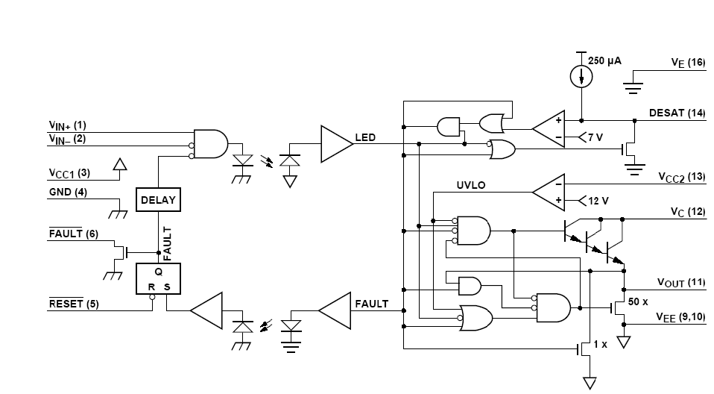
شکل(2-6)
IC ورودي:
در حالت معمولي هيچ حالت خرابي خروجي شناسائي نشده است و حالت پايين بست خرابي به علائم ورودي اجازه مي دهد تا علامت LED را كنترل كند . خروجي خرابي در حالت جمع كننده باز است و حالت پين راه اندازي كنترل سوئيچ IGBT را ترجيح نمي دهد . وقتي كه يك خرابي شناسائي مي شود خروجي خرابي و ورودي علامت هردو چفت مي شود . خروجي خرابي به يك حالت پايين فعال تبديل مي شود و علامت LED از خروجي پايين فراتر مي رود . حالت چفت شده ادامه مي يابد تا اينكه پين راه اندازي ( RESET ) به پايين رانده شود .
IC خروجي:
سه علامت داخلي حالت خارج درايور را كنترل مي كند حالت علامت LED, UVLO و علائم خرابي . اگر هيچ خرابي در كلكتور IGBT شناسائي نشود و ولتاژ ذخيره بالاتر از مدخل UVLO شود علامت LED حالت خروجي درايور را كنترل خواهد كرد منطق درايور شامل يك هم چفتي ميشود تا اينكه طرحهاي بالا پايين راندن را بر توقفگاه خروجي تامين كند كه هرگز در يك زمان نيستند اگر يك حالت زير ولتاژ شناسائي شود خروجي به طور فعال بوسيله طرح 50X DMOS بدون توجه به حالت LED پايين مي آيد اگر يك خرابي اشباع IGBT شناسائي شود هنگامي كه علامت × روشن باشد علامت خرابي در حالت بالا بست خواهد شد دارلينكتون سه گانه و طرح 50X DMOS غير فعال مي شوند و يك طرح پايين ران 1X DMOS كوچكتر فعال مي شود كه سوئيچ IGBT را محكم مي گيرد تا بدرستي به 50X DMOS تبديل شود علامت خرابي در حالت بالا چفت شده باقي مي ماند تا اينكه چراغ خاموش مي شود .
خاموش کردن موضعی و راه اندازي موضعي:
همانطوري كه در شكل 70 نشان داده شده خروجي خرابي هركدام از درايور سوئيچ HCPL-316J بطور جداگانه بر شمرده ميشوند و خطوط راه اندازي خاص به طور مستقل پايين تصريح ميشود تا كنترل كننده موتور را بعد از حالت خرابي راه اندازي كند .

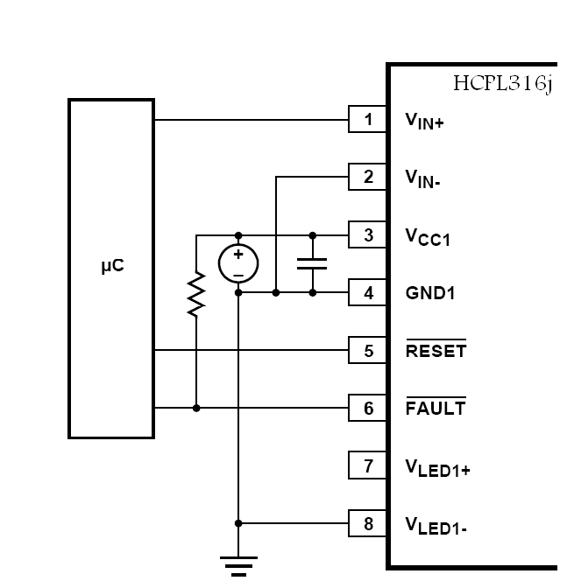
شکل(7-2)

خاموش کردن كلي و راه اندازي كلي:
همانطوريكه در شكل 7-1 نشان داده شده وقتي كه براي عملكرد وارونه كننده ترتيب داده شده HCPL-316J مي تواند بطور خاص قرار داده شود تا بطور خودكار در صورت يك حالت خرابي بوسيله پيوند دادن خروجي خرابي به × بسته شود درايو هاي فوق العاده با اطمينان بالا خروجي هاي خرابي كلكتور هركدام از × ميتواند با هم در يك رابط خرابي معمولي كه يك رابط خرابي يكپارچه را براي همكنش گر كردن مستقيم براي ميكرو كنترلر ها سيم كشي شود وقتي كه هر يك از شش درايور سوئيچ يك خرابي را شناسائي مي كند علامت خروجي خرابي همه شش درايور سوئيچ HCPL-316J را به طور همزمان از كار خواهد انداخت و بدين طريق در برابر نقوص فرو افكندي بيشتر محافظ مهيا مي كند .
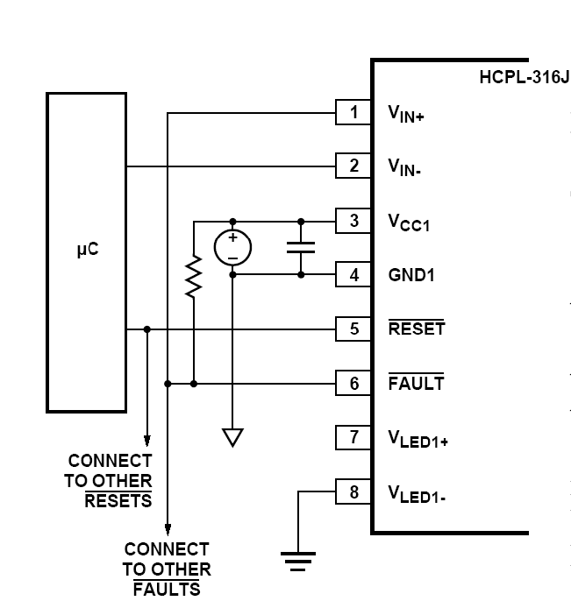
شکل(2-8)
راه اندازي خودكار:
همانطوري كه در شكل 72 نشان داده شده, وقتي كه خروجي$V_{\text{IN}}−$ معكوس كننده به زمين ( ترتيب غير معكوس كننده) وصل مي شود, HCPL-316J مي تواند ترتيب داده شود تا به طور خودكار به وسيله اتصال RESET به $V_{\text{IN}}+$ راه اندازي شود. در اين مورد, چراغ كنترل سوئيچ براي خروجي غير معكوس كننده و خروجي راه اندازي عملي مي شود تا خرابي هر سيكل باز و بسته شدن را راه اندازي كند.
در طول عملكرد عادي IGBT , ادعاي خروجي راه اندازي پايين هيچ تاثيري ندارد. به دنبال يك حالت خرابي, درايور سوئيچ در حالت خرابي جفت شده باقي مي ماند تا اينكه چراغ كنترل سوئيچ به حالت پايين سوئيچ يك چراغ PWM مداوم است, بست خرابي هميشه به وسيله مرتبه بعدي كه علامت ورودي رو به بالا مي رود راه اندازي شود. اين ترتيب IGBT را در يك پايه حرفه اي حفظ مي كند و به طور خودكار قبل از اينكه بعدي در چرخه قرار گيرد راه اندازي مي شود. خروجي هاي خرابي مي تواند با هم سيم كشي شود تا ريز كنترل كننده را آماده باش دهد, اما اين چراغ براي كنترل مقاصدي در اين ( راه اندازي خودكار) به كار گرفته نمي شود. وقتي كه HCPL-316J براي راه اندازي خودكار ترتيب داده مي شود, پهناي پالس چراغ خرابي حداقل تضمين شده 3µs است.
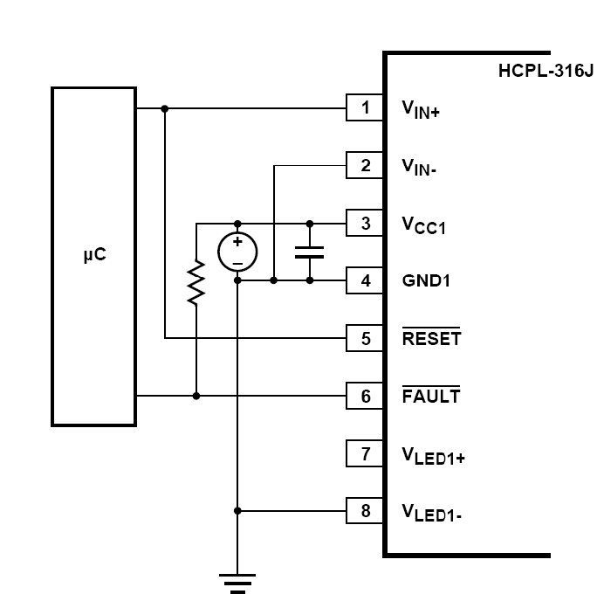شکل(2-9)
راه اندازي پس از یک حالت اشتباه:
براي ادامه دادن به عملكرد باز و بسته شدن عادي بدنبال يك حالت خرابي ( خروجي خرابي پايين ) , پين راه اندازي بايستي اول پايين اعلام شود براي رها شدن از بست خرابي داخلي و راه اندازي خروجي خروجي خرابي بالا پيش از ادعاي پين راه اندازي پين ورودي ( $V_{\text{IN}}$ ) علائم بازوبسته شدن بايستي براي يك خروجي $V_{\text{OL}}$ حالت پايين ترتيب داده شود اين مي تواند بطور مستقيم بوسيله ريز كنترل كننده يا بوسيله سيم كشي محكم حفظ شود تا علامت راه اندازي با علامت ورودي مناسب هماهنگ شود .
شكل 73a نشان مي دهد كه چطور راه اندازي به علامت $V_{\text{IN}}+$ براي راه اندازي خودكار در ترتيب ورودي غير معكوس كننده اتصال مي يابد شكل 73b نشان مي دهد چگونه علائم RESET يا $V_{\text{IN}}+$ ترتيب داده مي شود براي اينكه يك علامت RESET از ريز كنترل كننده سبب ورودي مي شود تادر حالت خروجي خاموش باشد همانند شكل 73c و 73d كه نشان مي دهد RESETخودكار و RESET ريز كنترل كننده براي ترتيب ورودي معكوس كنند ئه ترتيب سالمي باشد .

خصوصيات ميكروكنترلر ATmega32 :
میکرو کنترلر به کار رفته در این پروژه یک میکروکنترلر AVR به نام ATmega32 می باشد که در زیر به برخی از ویژگی های این میکروکنترلر اشاره شده است:
ــ كارائي بالا و توان مصرفي كم
ــ داراي 131 دستورالعمل با كارائي بالا كه اكثراً تنها در يك كلاك سيكل اجرا مي‌شوند.
ــ32*8 رجيستر كاربردي
ــ سرعت بالا در فركانس 16MHz
ــ 32k بايت حافظه فلاش (Flash) داخلي قابل برنامه‌ريزي
ــ پايداري حافظه Flash :‌ قابليت 10000 بار نوشتن و پاك كردن (Write/Grase)
ــ 2k بايت حافظه داخلي SRAM
ــ 1024 بايت حافظه EEPROM داخلي قابل برنامه‌ريزي
ــ پايداري حافظه EEPROM :‌ قابليت 100000 بار نوشتن و پاك كردن (Write/Grase)
ــ قفل برنامه Flash و حفاظت دادة‌EEPROM
ــ دو تايمر ـ كانتر 8 بيتي با PRESCaler مجزا و داراي مد Compare و مد PWM .
ــ يك تايمر ـ كانتر 16 بيتي با PRESCaler مجزا و داراي مد Compare و مد PWM .
ــ‌4 كانال PWM
ــ 8 كانال مبدل آنالوگ به ديجيتال
ولتاژهاي عملياتي:
2.7V تا 5.5 براي ATmega 32L
4.5V تا 5.5 براي ATmega 32
فركانس‌هاي كاري:
8-0 MHz براي ATmega 32L
16-0 MHz براي ATmega 32
خطوط I/O و انواع بسته‌بندي:
32 خط ورودي / خروجي قابل برنامه‌ريزي در قالب چهار پورت D,C,B,A
40 پايه PDIP ،‌44 پايه TQFP ، 44 پايه MLF
پروگرامر:
براي انتقال برنامه منطقي كه دستگاه بايستي طبق آن عمل كند به ميكروكنترلر از پروگرامر AVR استفاده مي‌كنيم. اين پروگرامر اطلاعات را به صورت پارالل به ميكرو منتقل مي‌كند. پايه‌هاي 10-18-5-3-2 پايه‌هاي پورت پارالل (RS485) است كه توسط كابل پنج رشته به پايه‌هاي 11-9-8-7-6 ميكروكنترلر وصل مي‌شود.

مراجع:
1- ماشین های الکتریکی،تالیف دکتر پ.س.سن 1989
2- الکترونیک قدرت تألیف: پروفسور محمد.هـ.رشید، 1945
3- الکترونیک صنعتی تألیف: پروفسور سیربل لندر، 1982
4- الکترونیک قدرت و کنترل ماشینهای الکتریکی AC تألیف بوس بیمال، 1978
5- الکترونیک قدرت، تألیف آندره ترژینا ولوفسکی، 1998
6- اینترنت

